Disponibilità a pagare e il discrete choice experiment
La valutazione economica è particolarmente indicata nel caso di beni e servizi pubblici e nel caso di beni e servizi per i quali non esiste un mercato e quindi non esiste il rispettivo prezzo, come nel caso del settore sanitario. La valutazione economica è un utile strumento per orientare razionalmente la soluzione di specifici problemi di scelta tra alternative disponibili. Tuttavia essa serve a coloro che devono effettuare scelte allocative in campo sanitario, come ad esempio la valutazione di un nuovo farmaco, costruire o meno un nuovo ospedale, acquistare o meno un’apparecchiatura, etc.
Per produrre interventi sanitari occorrono Risorse. Il modello principale di valutazione economica è quello che si propone di identificare, quantificare e attribuire valore a tutte le possibili alternative, considerando tutti gli input e tutte le conseguenze. I pilastri su cui poggia tale valutazione sono costituiti dal costo-opportunità, inteso come rinuncia di opportunità alternative, e dai vantaggi o benefici, cioè dalle conseguenze positive dell’intervento in questione.
I principali metodi di valutazione economica sono riconducibili allo stesso principio: l’analisi di uno o più interventi sanitari, consistente nel confronto degli input, cioè le risorse necessarie per effettuare determinati interventi, con gli outcome, cioè le conseguenze degli interventi.
Nei paragrafi che seguono sono stati introdotti i diversi metodi di valutazione economica, introduzione utile per studiare i metodi di valutazione della disponibilità a pagare per dei benefici.

Metodi di Valutazione Economica
“Perché è importante la valutazione economica?”
Affinché le risorse abbiano un prezzo occorre che siano scambiate sul mercato. Lo scambio è lo strumento che permette di massimizzare l’utilità degli individui e di determinare i prezzi dei vari beni.
Vi sono delle categorie di beni per i quali non esiste un mercato e nel contempo un prezzo, queste sono i beni pubblici e i beni liberi.
I beni pubblici sono quei beni che vengono identificati in base a due proprietà: l’assenza di rivalità nel consumo e l’impossibilità o difficoltà di esclusione dei consumatori dai benefici derivanti dal consumo.
Per bene non rivale si intende un bene indivisibile il cui uso da parte di un individuo non diminuisce l’ammontare di bene disponibile per gli altri; un bene non escludibile è un bene che, se reso disponibile, non è possibile o non è conveniente escludere i consumatori dal godimento del beneficio che se ne può ricavare.
Nel caso di beni privati, dati i redditi di tutti i consumatori, e ipotizzando che i prezzi di mercato cui ciascuno di essi fa riferimento siano gli stessi per tutti, è possibile definire una funzione di domanda aggregata come somma orizzontale delle curve di domanda individuali. Ad ogni individuo, cioè si chiede qual è la quantità che è disposto ad acquistare per ciascun livello di prezzo.
Nel caso di beni pubblici, invece, si costruisce sommando verticalmente (anziché orizzontalmente) le curve di domanda dei singoli individui. Ad ogni individuo si chiede non quale quantità è disposto ad acquistare per ciascun livello di prezzo, ma qual è il prezzo che è disposto a pagare per ciascuna quantità prodotta (DAP). La disponibilità a pagare per un certo bene è pari alla somma di quanto ciascuno individuo sarebbe disposto a pagare per quella unità.
I beni liberi o detti anche beni comuni sono quei beni nei confronti dei quali viene a cadere la condizione di non rivalità, mentre permane quella di non escludibilità.
Fino a quando un bene è libero, esso non costituisce oggetto di transazione e chiunque può appropriarsene senza dover pagare un prezzo. In certe condizioni può verificarsi un uso eccessivo con fenomeni di congestione e, nei casi estremi, di esaurimento del bene (G. Hardin).
Tuttavia i singoli agenti hanno un ridotto interesse a rivelare le loro vere preferenze (free riding). Nel momento in cui si chiedesse ad un soggetto quale sarebbe la sua disponibilità a pagare, questo sarebbe tentato di fornire valutazioni inferiori alla verità in quanto successivamente sarà chiamato a contribuire per finanziare la produzione del bene pubblico per quanto ammesso essere disposto a pagare. Il problema del free-riding era stato individuato già nel 1986 da Wicksell che ha messo in evidenza come la propensione ad avere comportamenti opportunistici aumenti quando l’individuo sia solo uno fra i tanti che possono beneficiare dei beni pubblici.
Il problema economico nasce da risorse scarse (personale, tempo, strutture, attrezzature, conoscenze) per cui è necessario fare delle scelte riguardo alla loro distribuzione, che implicano un’analisi strutturata e sistematica delle alternative.
La valutazione economica di beni misti, risorse ambientali e culturali con caratteristiche (“impure”) di non rivalità e non escludibilità, volta a rivelare valori ombra, cioè non riflessi da prezzi di mercato, mediante le metodologie estimative sviluppate dalla moderna economia del benessere, ha generato un’estesa letteratura (si vedano ad esempio, Cummings, Brookshire, Schultze, 1986, Bennett e Blamey, 2001, Garrod e Willis, 1999; Bjornstad e Kahn, 1996; Blamey, Common e Quiggin, 1995), ed un acceso dibattito infra ed inter-disciplinare (Bateman e Willis, 1999; Blamey, 1998; Sugden, 1999; Portney, 1994). Il dibattito verte essenzialmente sulla liceità e sulla possibilità di effettuare una stima dei prezzi ombra, e in secondo luogo sulla possibilità di utilizzare tali dati per la gestione e programmazione relativa a tali risorse.
I principali metodi di valutazione economica sono:
- Analisi costo-minimizzazione: è un’analisi del costo di due o più interventi con identici esiti sulla salute; poiché gli interventi in questione sono egualmente efficaci, solo il costo deve essere calcolato.
- Analisi costo-efficacia: tecnica di analisi che prende in considerazione, da un lato, i costi degli interventi in termini monetari e, dall’altro, i risultati espressi in termini fisici, quali gli anni di vita guadagnati, i casi di malattia evitati, etc. L’utilizzo di questa analisi permette di confrontare interventi alternativi che producono conseguenze diverse. Questo metodo prevede di attualizzare o capitalizzare i costi e la scelta viene indirizzata sul progetto che comporta il costo minore a parità di realizzazione.
- Analisi costo-utilità: paragona i costi di due o più interventi in relazione al valore sociale degli esiti risultanti per la salute.
Gli esiti sono misurati come utilità, valori che la società o l’individuo assegna ad uno specifico stato di salute. Questi valori sono misurati su una scala da 0 (morte) a 1 (salute perfetta).
- Analisi costo-beneficio (CBA): è una tecnica di valutazione basata sul confronto tra costi espressi in moneta e benefici espressi in moneta.
I principi di base della CBA sono stati formulati per la prima volta da Dupuit in un articolo del 1848 e formalizzati successivamente nei lavori di Alfred Marshal. La sua applicazione pratica ha avuto inizio alla fine degli anni ’30 negli Stati Uniti, in seguito al Federal Navigation Act del 1936, nell’ambito del quale è stato esplicitamente richiesto l’utilizzo della CBA per tutti quei progetti riguardanti la costruzione di infrastrutture pubbliche. Da allora questa tecnica è stata utilizzata per valutare progetti e politiche nel settore dei trasporti, della sanità, della giustizia, della difesa, dell’educazione e dell’ambiente.
Le metodologie che vengono utilizzate per effettuare una valutazione dei benefici sono la “Disponibilità a pagare” (Willingness to Pay) ed il “Capitale Umano” (Human Capital). A differenza delle altre metodologie di valutazione economica, che hanno la finalità di ricercare l’alternativa più conveniente, la CBA valuta la convenienza di realizzare un certo intervento oppure no, secondo i canoni della teoria del benessere.
Il metodo del capitale umano viene utilizzato per calcolare i costi indiretti, cioè quei costi risultanti dalla perdita della funzione dell’attività propria usuale, e attraverso il quale si assegna un valore alle ore di lavoro perse – basato sul salario pagato per ogni ora lavorata per quel singolo lavoro o attività. È un metodo storicamente più antico (tradizionalmente riferito a Sir William Petty nel 1699) e parte dal presupposto per cui la vita umana ottiene un valore commisurato alla capacità reddituale dell’individuo.

Analisi Costi-Benefici e disponibilità a pagare (WTP): “Stated and revealed preferences”
L’analisi costi-benefici, in microeconomia, economica pubblica ed economia dell’ambiente, indica genericamente l’insieme delle tecniche di valutazione dei progetti di investimento basate sulla misurazione e la comparazione di tutti i costi e i benefici direttamente e indirettamente ricollegabili agli stessi.
L’analisi viene condotta in genere riportando ogni unità di input in unità di costi elementari e ogni unità di output in unità di benefici elementari. Ad ognuna di queste unità si tenta poi di dare un valore quanto il più possibile oggettivo, rendendolo in tal modo misurabile e confrontabile.
Il costo totale, di conseguenza, è la somma dei valori delle singole unità di costi elementari, mentre il beneficio totale è, analogamente, la somma dei valori delle singole unità di benefici elementari.
È possibile, con questo sistema, valutare sia benefici che costi diretti che indiretti. Per aver risultati affidabili, è importante circoscrivere in modo quanto più possibile realistico le unità dei benefici e dei costi elementari e valutare queste unità utilizzando prezzi il più possibile oggettivi.
L’idea alla base del metodo è quella di un’analisi comparata dei vantaggi, in termini di miglioramenti del benessere collettivo, e dei costi, in termini di prezzi ombra delle risorse, relativi alle diverse alternative di progetto o ai diversi possibili interventi pubblici, siano essi progetti di investimento o generica attività di regolazione normativa.
L’approccio maggiormente utilizzato nell’analisi costi-benefici è quello della Willingness To Pay. La Disponibilità a Pagare si definisce nel modo seguente:
“L’importo massimo che un individuo è disposto a pagare per ricevere un miglioramento o per evitare una perdita nel suo livello di benessere.”
La disponibilità a pagare è limitata superiormente dall’ammontare massimo di risorse a disposizione dell’individuo.
Tuttavia esiste un’altra tipologia per valutare le preferenze degli individui e, attraverso queste, il valore dei beni che non hanno un prezzo di mercato: la cosiddetta Willingness to Accept, intesa come:
“La somma minima che un individuo chiede per sopportare un costo, una perdita o per rinunciare volontariamente a un bene che possiede.”
Disponibilità a pagare e ad Accettare vengono, solitamente, rappresentate tramite i prezzi di mercato. Il prezzo di mercato è determinato dal valore dell’ultima unità di bene, il quale in base alla legge dell’utilità marginale decrescente vale, per i consumatori, di meno delle unità precedenti, perciò i consumatori godranno di una rendita su ciascuna delle unità precedenti. Pertanto, la Disponibilità a Pagare per ottenere un determinato beneficio è data dalla seguente relazione:
WTP = prezzo di mercato + rendita del consumatore
La differenza tra la DAP e la spesa realmente sostenuta dal consumatore per l’acquisto di un dato bene costituisce, in termini monetari, il beneficio netto del consumatore:
Beneficio Netto = WTP – costi sostenuti
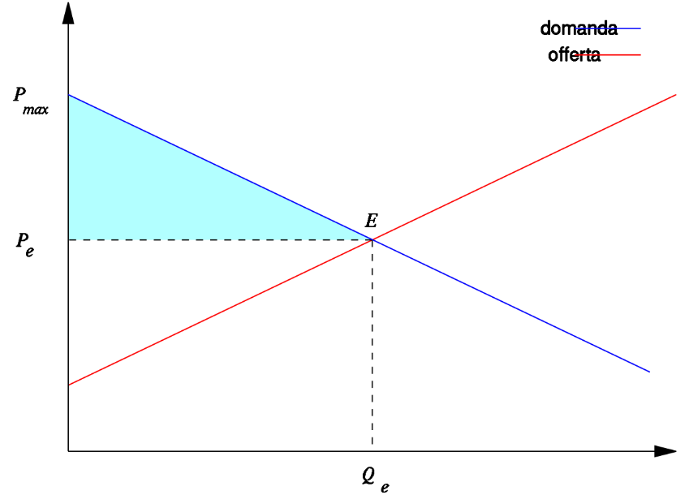
Figura 1
La domanda di un bene diminuisce all’aumentare del prezzo (fanno eccezione i beni ad elasticità nulla e i beni di Giffen). La curva di domanda ha quindi un andamento decrescente.
La curva di offerta invece ha un andamento crescente, in quanto un aumento del prezzo induce un aumento dell’offerta.
A livello collettivo la WTP è rappresentata da tutta l’area sottostante la suddetta curva di domanda e tale è il valore del beneficio che gli individui ricevono dalla possibilità di fruire di un bene o servizio.
Rappresentando le due curve con due rette, come nella figura, domanda e offerta si incontrano nel punto E. A sinistra di tale punto, il consumatore è disposto a pagare il prezzo $P_{max}$ per la prima quantità del bene, poi prezzi via via minori per quantità successive. Finché la curva di domanda si trova sopra quella di offerta, il consumatore è disposto a pagare un prezzo superiore a quello offerto dall’impresa; l’impresa quindi aumenta la sua offerta, chiedendo un prezzo via via più alto, fino ad offrire la quantità $Q_{e}$ al prezzo $P_{e}$. A destra del punto di equilibrio, invece l’impresa offre maggiori quantità del bene, ma, per poterlo fare, deve aumentare il prezzo ad un livello superiore a quello che il consumatore è disposto a pagare (la curva di domanda si trova sotto quella di offerta); la domanda quindi diminuisce e l’impresa riduce la sua offerta fino alla quantità $Q_{e}.$
Da ciò segue che, quando si raggiunge l’equilibrio, il consumatore paga il prezzo di equilibrio P* per tutta la quantità consumata del bene, anche per quelle “dosi” che sarebbe stato disposto a pagare ad un prezzo più alto. Il suo surplus, SC, è quindi pari all’area del triangolo $P_{max}P_{e}E$.
$$SC= \frac{1}{2}Q_{e}(P_{max}- P_{e})$$
La Disponibilità a Pagare si può rappresentare mediante istogrammi, ponendo sull’asse delle ascisse le quantità e sull’asse delle ordinate la somma che un individuo è disposto a pagare secondo un ordine decrescente in modo da avere verso l’origine degli assi l’individuo che spenderebbe la somma maggiore e lontano dall’origine l’individuo con una minore WTP (Figura
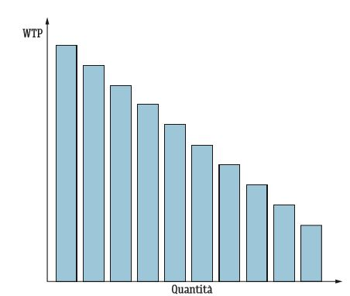
Il concetto di Willingness to Pay fu introdotto nel 1844 da Jules Dupuit, uno dei precursori dell’economia del benessere, nel saggio “De la mesure de l’utilité des travaux publique”. In tale saggio Dupuit espresse la necessità di specificare le condizioni per cui si potesse definire utile un investimento pubblico”, dal momento che si ritenevano inappropriati i criteri dell’investimento privato. Secondo Dupuit il beneficio sociale che deriverebbe dalle opere pubbliche non si dovrebbe commisurare alle entrate che confluirebbero nell’erario, ma da quanto la collettività sarebbe disposta a pagare per ottenere tali opere.
Come successivamente ha chiarito Marshall (1924), è proprio la differenza tra i pagamenti effettivi sostenuti dai “consumatori” e le somme che questi sarebbero disposti a pagare, a determinare il beneficio netto sociale, il quale viene denominato “rendita (o surplus) del consumatore”.
La stima della disponibilità a pagare (DAP) è spesso considerata un importante indicatore del comportamento di acquisto dei consumatori e una stima della variazione della domanda in funzione di diversi attributi qualitativi degli alimenti (Lubben, 2005).
Il metodo della Disponibilità a Pagare può essere suddiviso in due categorie principali: quello delle Revealed Preferences e quello delle Stated Preferences.
L’approccio delle preferenze rivelate utilizza informazioni provenienti dai comportamenti effettivi utili per determinare quanto sono disposti a pagare per ridurre i rischi sanitari o quanto sono disposti ad accettare per affrontare un rischio sanitario. Questo metodo inoltre è più credibile perché le stime si basano su decisioni reali, piuttosto che sulle scelte individuali in ipotetici scenari. Rientrano in questo gruppo: Metodo dei prezzi edonici e Metodo del costo di viaggio.
L’approccio delle preferenze dichiarate è un metodo diretto attraverso il quale la disponibilità a pagare si calcola tramite indagini a campione, esperimenti o mercati simulati. I metodi che fanno riferimento a questo approccio sono: “Contingent Evaluation” e “Discrete Choice Experiments”.
Agli individui si chiede direttamente quanto sarebbero disposti a pagare per un miglioramento del loro stato di salute o quanto sono disposti ad accettare per un rischio maggiore.
Tabella 1
Basic approach | Main subsets | Evaluation methods
Human capital |  | Cost of illness
Willingness To Pay | Revealed Preferences | Hedonic wage method  Averted expenditures
 | Stated Preferences | Contingent Evaluation  Stated Choice (DCEs)
Fonte: Nostra Elaborazione

Il metodo dei prezzi edonici è una tecnica di valutazione indiretta che si basa sulla teoria delle preferenze rilevate attraverso l’analisi di mercati surrogati. Il mercato surrogato più comunemente usato per la realizzazione di questa tecnica è il mercato immobiliare. In questo caso il prezzo edonico dipende dalle informazioni fornite dalle famiglie per le loro decisioni di compravendita nel mercato immobiliare.
Gli individui traggono piacere nel vivere in posti piacevoli e di conseguenza, più “bello” è considerato un posto, maggiore sarà il livello della domanda relativa e maggiore sarà la disponibilità a pagare per l’acquisto di immobili nella zona.
Per esempio, il valore dell’aria, dell’acqua o dell’inquinamento acustico ha un impatto diretto sul valore immobiliare delle case.
Esaminando le variazioni di prezzo di un immobile nel tempo è possibile dedurre la disponibilità a pagare degli individui per la risorsa “qualità dell’aria” (Lancaster, 1966).

Il metodo del costo di viaggio è utilizzato in letteratura economica per la valutazione di benefici economici di quei beni per cui non è possibile la rilevazione diretta dei prezzi di mercato. La metodologia fu suggerita per la prima volta da Harold Hotelling nel 1947, ma formalizzata successivamente da Wood e Trice (1958) e da Clawson e Knetsch (1966). Si ipotizza che la disponibilità a pagare sia rappresentata dal costo di trasporto che gli utenti sarebbero disposti a sopportare per usufruire delle attività ricreative offerte dall’area.

Il metodo della valutazione contingente cerca di simulare un mercato cercando di porre gli intervistati in una posizione tale da poter esprimere in via ipotetica le loro valutazioni riguardanti le risorse ambientali o i miglioramenti reali di alcuni ambienti specifici. Con riferimento a tale metodo esistono diverse tecniche di elicitazione da utilizzare nell’indagine:

- l’asta, che prevede un prezzo fissato dall’intervistatore e questo viene poi modificato iterativamente sulla base dell’accettazione o rifiuto dell’intervistato, fino a stabilire un prezzo massimo che quest’ultimo è disposto a pagare per aggiudicarsi il bene. L’intervento da parte dell’intervistatore nel definire un prezzo iniziale può influenzare il comportamento del soggetto;

- le carte di pagamento consistono nell’indicare tutti i possibili valori monetari che un bene può assumere, tra i quali l’intervistato dichiara il valore prescelto. I valori dichiarati possono risentire di errori di range e di appiattimento al centro delle risposte (Mitchell e Carson, 1989);

- l’open-ended attraverso cui si chiede all’intervistato direttamente l’ammontare monetario massimo che sarebbero disposti a pagare per il bene o ad accettare per il male. Poiché questo può comportare stime inverosimili da parte degli intervistati, tale metodo risulta generalmente utilizzato esclusivamente ad integrazione di altri;

- la scelta dicotomica, che si definisce metodo del “prendere o lasciare”, e con il quale viene chiesto di indicare solo se si è d’accordo con il valore indicato, si superano i problemi dell’open-ended, in quanto l’intervistato non dovrà effettuare una stima iniziale del bene.
Infine la metodologia Choice Experiments risulta oggi quella più diffusa, in quanto possiede un vantaggio comparato in termini di minore complessità cognitiva per il rispondente ed estimativa per il ricercatore.
Recentemente, l’attenzione degli studi di valutazione economica si è rivolta alla famiglia di metodologie derivanti dall’analisi multi-attributi “conjoint”, che sono accomunate dalle seguenti caratteristiche (Hanley e Mourato, 1999):
- Il bene da valutare è disaggregato in più attributi e livelli;
- La scelta posta all’interessato è fra diversi scenari di offerta alternativi (contingenti) caratterizzati da differenti livelli degli attributi;
- L’analisi si struttura su scelte ripetute effettuate su nuclei di scelta composti di almeno due alternative, dai quali si ottengono i dati necessari alla stima delle misure di benessere e delle DAP medie e mediane.
L’impianto teorico è affine a quello della CV, soprattutto nella versione dicotomica, della quale il choice experiment può rappresentare un’estensione, e inoltre le due tecniche estimative sono accomunate comunque dalla stessa struttura di teoria ed analisi dell’utilità casuale.
Dunque entrambi i metodi (valutazione contingente ed esperimenti di scelta), sono basati sulle preferenze dichiarate, in cui vengono proposti agli intervistati insiemi di alternative in un ipotetico scenario di mercato.
Per le finalità e gli obiettivi di questo studio è stato scelto di condurre un’indagine attraverso un esperimento di scelta discreta in uno scenario di acquisto ipotetico dello snack.
Al fine di raggiungere gli obiettivi prefissati è stato impiegato un modello di utilità casuale per la stima della disponibilità a pagare per ridurre i rischi della salute connessi al problema dell’obesità infantile.

Discrete Choice Experiment
In questo paragrafo verrà presentata la metodologia adottata per lo svolgimento dello studio, descrivendo successivamente la struttura del questionario e indicando i motivi delle scelte per la sua stesura.
Le tecniche solitamente impiegate dai ricercatori per l’analisi delle preferenze e la stima della disponibilità a pagare da parte dei consumatori sono principalmente la valutazione contingente, gli esperimenti di scelta e le aste sperimentali o una combinazione di questi tre metodi (Alfnes, 2009).

La Valutazione Contingente rappresenta attualmente la metodologia più diffusa ed utilizzata per la stima del valore economico di un bene senza mercato. Tale metodologia trova frequenti applicazioni soprattutto nel campo della valutazione dei beni ambientali. L’idea alla base del metodo della valutazione contingente è che per stimare valori non presenti nel mercato, si può pensare di chiedere direttamente agli individui quale valore attribuirebbero ad un particolare bene, o meglio, quale valore monetario sarebbero disposti a pagare per un bene o servizio. L’obiezione principale rivolta alla metodologia in questione è che una domanda posta in un contesto ipotetico, ovvero non di acquisto reale, potrebbe fornire risposte non così accurate come può essere invece nel caso di una reale scelta di mercato. Da qui si comprende l’importanza della formulazione del contesto (lo scenario in cui si delinea il mercato contingente) e delle domande poste alle persone intervistate nel corso di un’indagine realizzata con il metodo della Valutazione Contingente.
Nelle aste sperimentali o negli esperimenti di scelta non ipotetici gli intervistati si trovano in uno scenario di mercato reale con limitazioni del budget di spesa e viene loro chiesto di pagare un determinato bene con un importo monetario reale. Le aste sperimentali presentano il vantaggio nel fatto che creano un ambiente di mercato attivo dove i soggetti partecipanti scambiano beni reali con valori monetari reali, dal quale è possibile ottenere una stima diretta della DAP del consumatore (metodo basato sulle preferenze rivelate). Tuttavia nelle aste sperimentali gli individui possono essere tenuti a formulare le offerte in un contesto non familiare ed estraneo ai comportamenti di acquisto abituali e per questo motivo la maggior parte degli esperimenti prevede una fase preliminare di training per aiutare i partecipanti a familiarizzare con le procedure di acquisto. Se da un lato attraverso le aste sperimentali è possibile ottenere stime più realistiche della DAP, tale metodo comporta comunque un coinvolgimento più lungo in termini di tempo da parte degli intervistati e un investimento di risorse generalmente maggiore rispetto ad altri metodi utilizzati nelle ricerche di mercato.
Nel metodo degli esperimenti di scelta i prodotti in esame vengono descritti come insiemi di differenti attributi che variano su diversi livelli. Vengono cioè presentati agli intervistati differenti insiemi o set di scelta, formati da più alternative definite su diversi livelli degli attributi rilevanti del bene in esame. Per ogni set di scelta l’intervistato deve selezionare l’opzione maggiormente preferita oppure non sceglierne nessuna tra quelle proposte.
Modelli econometrici vengono poi impiegati per stimare l’importanza relativa dei differenti attributi nel processo di scelta del consumatore o la disponibilità a pagare per uno specifico attributo (Hanemann and Kanninen, 1998; Louviere, Hensher and Swait 2000; Lusk and Hudson 2004). Il principale vantaggio offerto dagli esperimenti di scelta consiste nel simulare il reale processo mentale seguito dal consumatore in fase di acquisto. L’intervistato valuta infatti il prodotto nella sua globalità, senza dover esprimere le proprie preferenze separatamente per ogni singola caratteristica del prodotto in esame, come invece implicitamente ipotizzato dai più semplici e tradizionali approcci di tipo auto-esplicativo (Molteni L. e Troilo G., 2003)
Gli esperimenti di scelta sono stati inizialmente sviluppati da Louviere e Hensher (1982) e Louviere e Woodworth (1983). La loro prima applicazione nel contesto delle risorse naturali viene attribuita ad Adamowicz, Louviere et al. (1994). Questa metodologia (Hoyos, 2010) è una tecnica relativamente nuova, nata negli anni ’80 per superare le limitazioni incontrate nell’applicare le normali tecniche di Conjoint Analysis nel settore dei trasporti e delle telecomunicazioni in Australia. Infatti le normali tecniche di CA, che consistono nel chiedere al consumatore di assegnare un punteggio (rating) o un ordine di preferenza (ranking) ai prodotti in esame, suscitavano delle perplessità negli economisti e negli esperti di marketing, per le difficoltà pratiche e teoriche relative alla raccolta dei dati di preferenza. Queste incertezze riguardano la difficoltà di poter fare comparazioni interpersonali utilizzando i dati di ranking o di rating, la difficoltà per gli intervistati di assegnare un ordine di preferenza quando vi sia un ampio numero di alternative a la scarsa adesione, in particolare della tecnica rating, alla reale decisione d’acquisto. Il consumatore, di fronte a diverse tipologie di un determinato prodotto, non assegna né unti né un ordine di preferenza, ma dopo aver confrontato le caratteristiche delle diverse scelte possibili, decide quale sia, a suo parere, la migliore, senza dare un ordinamento alle altre.
Un’ulteriore tipologia di analisi è quella relativa ai dati Logit; essa si basa sulla teoria del consumatore sviluppata da Lancaster (1966), secondo cui è possibile operare una scomposizione dell’utilità di un determinato prodotto/servizio in tante utilità relative alle singole caratteristiche o attributi del prodotto /servizio stesso, e sulla teoria dell’utilità casuale (Random Utility Theory; McFadden 1974, Thurnstone 1927). Il fondamento teorico della metodologia è rappresentato, oltre che dalla teoria delle utilità, anche dalla teoria microeconomica della scelta, la quale sostiene che ciascun individuo possiede una relazione di preferenza tra le possibili alternative di scelta, in grado di soddisfare l’assioma di razionalità. Tale razionalità è assicurata dalle proprietà di completezza e di transitività (Mas-Colell et al., 1995) che garantiscono la rappresentabilità della struttura delle preferenze individuali attraverso la funzione matematica U, chiamata funzione di utilità.
Consideriamo due alternative y e j (che possono rappresentare, indifferentemente, beni o servizi) appartenenti ad uno specifico choice set, ossia un insieme contenente alcune tra le alternative di prodotto o servizio disponibili rispetto alle quali l’individuo è chiamato ad esprimere la propria preferenza. Il consumatore, il cui agire si presume essere dettato dalla ragione, sarò portato a selezionare quelle alternative che, tra le tante messegli a disposizione, gli garantiranno il raggiungimento della massima utilità possibile. A partire da tale presupposto e secondo quanto ipotizzati dalla Random Utility Theory, la probabilità che un determinato prodotto venga preferito rispetto alle altre alternative disponibili è tanto maggiore quanto maggiore è l’utilità che il suo acquisto e la sua adozione sono in grado di garantire.
Il metodo è quindi un meccanismo di generazione dati, strutturato su nuclei di scelta definiti in modo tale da derivare informazioni su quali attributi e variabili socio-economiche influenzano le scelte tra differenti opzioni.
Il concetto di utilità casuale, impiegato in ambito economico per lo sviluppo di numerosi modelli econometrici, prevede un’interpretazione della stessa come concetto latente, ovvero esistente nella mente del consumatore e non direttamente osservabile, in toto, dall’analista (Stoppa, 2007). A supporto dei ricercatori, tuttavia, è stata introdotta una teoria della scelta probabilistica, la quale afferma che il consumatore, nel tentativo di massimizzazione della propria utilità, agisce in modo del tutto probabilistico, riconoscendo l’incapacità, per i ricercatori appunto, di identificare tutti gli aspetti che ne condizionano la scelta. L’analista, in definitiva, non essendo in grado di stabilire con precisione l’utilità fornita all’individuo intervistato da una certa alternativa, può limitarsi ad osservare un ordinamento delle alternative somministrate, desumendo da esso l’influenza di ciascun attributo sull’utilità complessiva.
Come indicato da Train (2003). “gli esperimenti a scelta discreta hanno origine dallo studio iniziale condotto da Thurstone (1927), dove venivano analizzate le risposte di singoli individui a differenti livelli di stimoli psicologici. Successivamente Marschak (1960) interpretò gli stimoli come utilità e fornì una derivazione della funzione di massimizzazione dell’utilità”.
In particolare l’utilità può essere espressa come somma di una componente osservabile e di una componente non osservabile (Brooks e Lusk, 2010).
Definiamo con $U_{ij}$ l’utilità associata alla scelta del j-esimo prodotto/servizio, tra le M alternative disponibili, relativamente all’i-esimo consumatore, che può essere calcolata utilizzando la seguente equazione:
$$U_{ij}=V_{ij}+ϵ_{ij}$$
Dove:
- $U_{ij}$ rappresenta l’utilità latente che l’n-esimo consumatore attribuisce all’i-esima alternativa di prodotto selezionata;
- $V_{ij}$ rappresenta quella porzione di utilità direttamente osservabile, detta anche deterministica, sistemica o rappresentativa, determinata dalle caratteristiche individuali dell’n-esimo consumatore nonché dalle caratteristiche degli attributi dell’i-esimo bene/servizio selezionato;
- $ϵ_{ij}$ rappresenta quella parte di utilità stocastica non direttamente spiegabile dal ricercatore. La presenza dell’errore stocastico implica che l’utilità reale, dal punto di vista del ricercatore, rimane non osservabile.
A livello teorico, il modello di riferimento afferma che ciascun individuo i, nell’effettuare la propria scelta, privilegerà l’alternativa j se l’utilità relativa $U_{ij}$ ad essa associata è superiore rispetto alle utilità relative associate a tutte le altre opzioni disponibili. La presenza di componenti stocastiche comporta una struttura di tipo probabilistico per il modello di riferimento.
Assumendo che la scelta dell’i-esimo consumatore dipenda dall’utilità addizionale ($Z_{i}$) che deriva dall’acquisto del prodotto j rispetto al prodotto n, quest’ultima può essere espressa come segue:
$Z_{i}=$ $U_{ij}-U_{in}=\left(V_{ij}+ϵ_{ij}\right)-\left(V_{in}+ϵ_{in}\right)=\left(V_{ij}-V_{in}\right)+(ϵ_{ij}-ϵ_{in})$
La variabile $Z_{i}$ viene comunemente definita come la variabile latente del modello. L’idea alla base del concetto di variabile latente è che esiste una propensione implicita all’acquisto che genera lo stato osservato (l’acquisto o meno del prodotto j da parte del consumatore i-esimo). Mentre non è possibile osservare direttamente $Z_{i}$, un cambio del valore di $Z_{i}$ a un determinato punto o valore della stessa variabile determina un cambio dello stato osservato, più precisamente la propensione supera un determinato limite che si assume essere uguale a zero, determinando l’acquisto del bene j.
Il consumatore i-esimo sarà quindi propenso all’acquisto del bene j se $Z_{i}$è maggiore di zero, e non propenso nel caso in cui $Z_{i}$ è negativo o uguale a zero. Nel primo caso la variabile dipendente $Y_{i}$ assumerà valore pari a 1, nel caso contrario valore 0.
$Y_{i}=0$ se $Z_{i}≤0$
$Y_{i}=1$ se $Z_{i}>0$
Dato che la porzione $ϵ_{i}=ϵ_{ij}-ϵ_{in}$ dell’utilità realmente percepito non è osservabile, questa viene considerata casuale (o random) con una funzione di densità f (ε). I modelli che possono essere derivati in questo modo sono definiti comunemente modelli di utilità casuale (random utility model).
In particolare è possibile fornire una definizione di probabilità di scelta di una i-esima alternativa di bene/servizio, da parte di un n-esimo consumatore, a scapito delle altre alternative presenti all’interno di un determinato choice set, come segue:
𝑃(𝑖|𝐶𝑛) = 𝑃(𝑈𝑖𝑛 ≥ 𝑈𝑗𝑛,∀𝑗 ∈ 𝐶𝑛).
Secondo questa formula la probabilità, per l’n-esimo consumatore, di selezionare l’opzione i all’interno di un insieme di scelta (un choice set 𝐶𝑛) è pari alla probabilità che la somma delle componenti vettoriali rappresentativa e stocastica dell’i-esima alternativa sia maggiore rispetto alla somma delle componenti vettoriali di ciascuna delle j alternative presenti nel choice set 𝐶𝑛 (Bennet, 2001).
Recuperando il concetto di utilità esposto da Lancaster (1966), secondo cui essa è definita in termini di attributi caratterizzanti le alternative di beni/servizi, appare chiaro fin da subito come un’eventuale disaggregazione di un bene/servizio nei singoli attributi che lo costituiscono consenta di cogliere i trade off che il consumatore è chiamato ad affrontare al momento della scelta e, qualora tra gli attributi considerati sia presente anche il prezzo, tale tecnica può essere adottata per il calcolo del surplus del consumatore, altrimenti definito come Marginal Willingness to Pay (disponibilità a pagare marginale – DAP).
La formula della disponibilità marginale a pagare può essere rappresentata come segue:
$${DAP}_{i}=-\frac{{∂U}/{∂X_{i}}}{{∂U}/{∂P}}=-\frac{β_{i}}{β_{p}}$$
con:

- 𝜕𝑈 derivata della funzione di utilità del consumatore;
- 𝜕𝑋𝑖 derivata calcolata per l’i-esimo livello dell’attributo X del bene/servizio analizzato;
- 𝜕𝑃 derivata del prezzo del bene/servizio.

Figura 2

Fonte: (H. Varian, 2007)
La creazione di uno “Stated Choice Experiment” consiste in tre fasi principali:
Fase 1: specificazione del modello
È la fase in cui vengono specificati le alternative, gli attributi e i relativi livelli per determinare le situazioni di scelta da sottoporre a ciascun intervistato. Il numero di choice set da sottoporre agli intervistati deriva di solito da un’indagine pilota che fornisce mediamente a quanti choice set l’intervistato riesce a rispondere senza perdere la concentrazione. Inoltre per ciascuna alternativa devono essere distinti gli attributi generici (unlabel) da quelli specifici (label), quelli che hanno forma dummy o meno, e deve essere deciso il modello econometrico da utilizzare.
Fase 2: creazione del design
Viene dapprima creato un design iniziale che può essere ortogonale o random. Viene valutata l’efficienza del design attraverso il D-error e l’A-error. Viene poi creato un nuovo design mescolando i diversi attributi. Si ripete l’operazione fino a quando non viene trovato il design più efficiente.
Fase 3: creazione del questionario
L’experimental design rappresenta una tabella di numeri priva di significato per gli intervistati, quindi ha bisogno di essere trasformata in qualcosa di significativo. Ogni riga viene quindi trasformata in una possibile situazione di scelta. Alla fine il questionario potrà essere rappresentato su carta.
Per comprendere al meglio questo metodo, può essere utile riportare un esperimento eseguito in Spagna, dove attraverso il metodo del discrete choice experiment è stata calcolata la disponibilità a pagare dei consumatori per formaggi a ridotto contenuto di grassi e/o basso contenuto di sale. Nel periodo marzo-maggio 2015 è stato condotto un esperimento con 219 consumatori di formaggi. Hanno utilizzato diversi tipi di formaggi a basso tenore di grassi e a basso contenuto di sale.
Ai consumatori sono stati presentati otto choice set, ciascuna composta da due pacchetti di formaggi. Gli individui hanno scelto uno dei due pacchetti di formaggio in ogni set, o hanno deciso di non scegliere nulla (status quo).
I consumatori spagnoli di formaggi erano disposti a pagare un premio positivo (€ 0.538/100g) per i pacchetti di formaggi a contenuto di grassi ridotto, e un premio (€ 1.15/100g) per formaggi con ridotto contenuto di grassi e di sale. I consumatori inoltre hanno preferito pagare € 0.38/100g per un formaggio convenzionale piuttosto che uno a basso contenuto di sale. Data l’eterogeneità della disponibilità a pagare dei consumatori, sono emersi due segmenti di consumatori. Il primo è composto da quei consumatori giovani e di peso normale e con un livello di istruzione e di reddito alto, e che valutano il formaggio a basso contenuto di sale in modo più negativo rispetto ai consumatori del segmento 2 costituito da persone in sovrappeso e da anziani con basso livello di reddito e di istruzione. Ciò significa che gli individui del segmento 1 pagherebbero di più per il formaggio convenzionale (€1/100g) rispetto a quelli del segmento 2 (€0.50/100g). Tuttavia non è stata trovata alcuna differenza tra i due segmenti nella disponibilità a pagare per formaggio a ridotto contenuto di grassi.
I risultati di questa ricerca suggeriscono che i consumatori sono disposti a pagare un prezzo per un pacchetto di formaggi con un contenuto di grassi ridotto o con un contenuto di grassi ridotto E basso contenuto di sale; tuttavia non sono disposti a pagare per un pacchetto di formaggi con il solo contenuto di sale basso. Infine rispetto alle persone in sovrappeso, i consumatori di peso normale preferirebbero pagare di più per i formaggi convenzionali rispetto ai formaggi a basso contenuto di sale. I risultati di questo studio contribuiscono alla comprensione della promozione di scelte alimentari più salutari tra i consumatori.
Una recente pubblicazione ha suggerito che queste differenze possono essere ridotte se i consumatori aumentano la loro conoscenza della nutrizione, delle abitudini alimentari sane e del comportamento alimentare corretto.
A tale riguardo le attività di sensibilizzazione promosse dalle aziende alimentari potrebbero spingere i consumatori ad accrescere la loro conoscenza dei benefici derivanti dal consumo di prodotti più sani, soprattutto per prevenire problemi di obesità e incoraggiandoli a cambiare le loro abitudini alimentari.
L’unico limite di questo studio riguarda il fatto che i risultati di questa analisi non possono essere generalizzati perché la prevalenza di alcune indicazioni nutrizionali potrebbe essere diversa nei paesi europei, per questo sono necessari ulteriori studi per generalizzare i risultati.
Nel paragrafo successivo viene dedicata particolare attenzione al modello più semplice e conosciuto, ma al contempo ampiamente utilizzato, della famiglia dei modelli a scelta discreta, il Multinomial Logit Model (MNL), in quanto utilizzato per le stime nel caso studio successivamente riportato.

Multinomial e Mixed Logit Model
Tradizionalmente i dati raccolti negli esperimenti di scelta sono analizzati impiegando il modello di Mc Fadden (1974) Multinomial Logit (MNL), in cui si assume che ogni $ϵ$ sia indipendente e identicamente distribuito (IID) secondo una variabile detta Gumbel a media nulla e parametro θ.
La funzione di densità è espressa dalla seguente formula:
$$f\left(ε\right)=e^{-ε}*e^{{-e}^{-ε}}$$
Con distribuzione cumulativa:
$F(ε)$ = $e^{{-e}^{-ε}}$
La probabilità che un individuo effettui la scelta diventa:
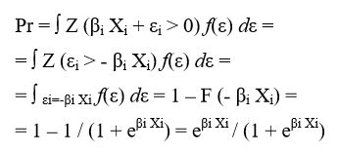
La probabilità di osservare un $Y_{i}=1$ dato $X_{i}$ è quindi determinata attraverso la funzione di densità cumulativa calcolata per $β_{i}X_{i}$.
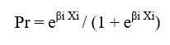
Le ipotesi formulate a priori nei modelli Logit Multinomiali in merito alla distribuzione della parte stocastica dell’utilità permettono alla funzione di probabilità di avere una forma chiusa. È possibile quindi utilizzare il metodo tradizionale della massima verosimiglianza per la stima dei coefficienti $β$ della formula (Train, 2003).
Come nella maggior parte dei modelli di scelta discreta, il rapporto tra i coefficienti ha un significato economico (Train, 2003). I coefficienti $β$ stimati nel modello Logit multinomiale possono essere infatti utilizzati per analizzare come gli intervistati valutino relativamente i diversi attributi (il trade off fra attributi) e quando uno dei due attributi è un fattore monetario (prezzo o costo), il trade off esprime la misura del valore marginale dell’attributo stesso in base alla formula (Rischatsch, 2009):

$-\frac{β_{attributo}}{β_{monetario}}=$DAP marginale per l’attributo

I modelli Logit multinomiali sono tradizionalmente impiegati nel trattamento dei dati ottenuti negli esperimenti a scelta discreta per il fatto che l’integrale della formula relativa alla probabilità di scelta assume una forma chiusa. Questo facilita molto la stima del modello a livello computazionale e per molti anni i multinomial Logit sono stati preferiti proprio per la loro praticità (Van Loo et al., 2011). Tuttavia i MNL si caratterizzano per una serie di limitazioni molto restrittive dovute a tre assunzioni principali su cui si basano: (1) indipendenza delle alternative irrilevanti (IIA) che implica proporzionale sostituibilità tra le alternative; (2) assunzione di omogeneità delle preferenze nel campione (i parametri $β$ degli attributi del prodotto sono quindi assunti come costanti all’interno della popolazione); (3) assunzione di indipendenza dei fattori stocastici tra scelte da parte dello stesso individuo (Aprile et al., 2012).
In base alla specificazione del modello Logit Multinomiale (MNL), si suppone, quindi, che gli individui mostrino una omogeneità di gusti nei confronti degli attributi investigati, tranne nei casi in cui questi gusti non vengano differenziati sulla base di caratteristiche socio-economiche individuali. Gli individui possono però esibire diversità nei gusti non necessariamente associate alle caratteristiche socio-economiche e questo tipo di eterogeneità “inosservabile”, ma latente viene quindi ignorata nei modelli Logit Multinomiali (Scarpa e Thiene, 2005). Per poter superare queste limitazioni sono stati sviluppati modelli più flessibili che si basano su assunzioni meno restrittive. In particolare, per quanto concerne il limite rappresentato dall’omogeneità dei gusti, sono stati individuati varie modalità, volte ad investigare la variazione delle preferenze degli individui nell’ambito dei modelli ad utilità stocastica.
La variabile di Gumbel gode di un’importante proprietà detta di stabilità rispetto alla massimizzazione, ovvero il massimo di variabili di Gumbel indipendenti e di uguale parametro θ è ancora una variabile di Gumbel di parametro θ.
La stabilità rispetto alla massimizzazione fa sì che la variabile di Gumbel sia un’ipotesi particolarmente conveniente per la distribuzione dei residui nei modelli di utilità aleatoria, in quanto questi esprimono la probabilità di scelta di un’alternativa come la probabilità che l’utilità percepita per tale alternativa sia la massima fra quelle relative a tutte le alternative disponibili (Carlsson et al. 2003).
Il modello Logit a parametri casuali Mixed Logit è noto da tempo, tuttavia viene impiegato solo da quando la simulazione della probabilità di scelta è divenuta di facile computazione (Train, 2003).
Sempre secondo Train (2003) la probabilità di scelta di un modello Logit a parametri casuali è definita dall’integrale ella funzione di probabilità di scelta (la stessa funzione presenta nella definizione di un modello Logit multinomiale) per la funzione di densità dei parametri $β$:
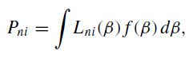
Dove $f(β)$ è la funzione di densità e $L_{ni }(β)$ è la funzione di probabilità del modello Logit Multinomiale stimata per i parametri $β$:

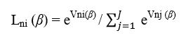
$V_{ni }(β)$ rappresenta la porzione osservata della funzione di utilità in funzione dei coefficienti $β$, che può essere espressa dalla seguente formula se si assume lineare rispetto ai coefficienti stessi:
$$V_{ni }\left(β\right)=β'X_{ni }$$
Di conseguenza la formula $P_{ni }$ può essere espressa nel seguente modo:
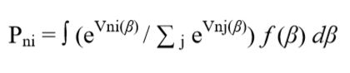
La probabilità di scelta del Mixed Logit è una media ponderata della formula logit, stimata per differenti valori di $β$, dove i pesi sono rappresentati dalla funzione di densità continua $f(β)$. In pratica gli elementi della funzione $f(β)$ dei parametri non sono più costanti ma indicizzati per singolo individuo e mentre la specificazione funzionale è la stessa del Logit multinomiale, se si eccettua che $β$ sia variabile anziché fisso tra gli individui (Scarpa et al., 2011). Infatti il modello Logit a parametri casuali converge nel modello Logit multinomiale nel caso in cui la densità $f(β)$ sia = 1 per $β=b$e $f\left(β\right)=0$ per $β≠b$ (con b che diventa quindi un parametro fisso).
La specificazione del modello Mixed Logit permette ai parametri di variare fra individui invece di rimanere fissi come in un Logit standard. In questo modo tale specificazione non è soggetta alle restrizioni dell’assunzione IIA e include due livelli di eterogeneità: uno associato alla variabilità dei parametri e l’altro alle differenze fra individui.
In tale contesto il modello Mixed Logit supera i limiti del Multinomial Logit. Va precisato che non si tratta di limitazioni che escludono a priori l’utilizzo di questo modello nell’analisi dei dati raccolti. In effetti bisogna considerare il contesto nel quale si vuole operare in quanto quelli che sembrano dei limiti potrebbero diventare dei “punti di forza” di questo modello (Train, 2003).
- Variazione nei gusti: il modello Logit assume omogeneità nei gusti come sottolineato anche da Ben-Akiva e Lerman (1985). Nella realtà però i gusti possono variare da individuo a individuo in quanto ognuno può percepire da un determinato attributo o livello una differente “soddisfazione”. Con il Logit si possono osservare soltanto i gusti che variano in modo deterministico, vale a dire quelli catturati tramite l’analisi delle variabili osservate. Il Logit non permette di catturare quei gusti che non vengono espressi nelle variabili osservate o che sono semplicemente casuali.
Questo limite del Logit diventa un vero problema se l’analista si aspetta che vi possono essere dei gusti che variano in funzione di variabili non osservate o semplicemente in maniera puramente casuale.

- Indipendenza dalle alternative irrilevanti – IIA: la IIA è un’assunzione restrittiva che fa parte del modello Logit ed indica che il rapporto delle probabilità di scelta è indipendente dalla presenza o dall’assenza di altre alternative nel choice set.

- Scelte Ripetute: questo accade ad esempio in un esperimento di scelte (stated preferences) dove agli individui viene chiesto di effettuare diversi esperimenti di scelta in modo da raccogliere per ognuno molti più dati. Ognuno situazione di scelta diventa perciò un’osservazione del dataset.
Nella maggior parte delle applicazioni la funzione di densità $f(β)$ è specificata come continua e viene espressa come una distribuzione normale con media b e covarianza W. Ne consegue che nella verifica empirica del modello il ricercatore stima il valore medio b e la covarianza W. Anche altre distribuzioni possono essere impiegate per la funzione di densità $f(β)$ e tra le più utilizzate oltre a quella normale i sono la triangolare, l’uniforme e la logistica.
Ultima caratteristica del modello Mixed Logit consiste nel fatto che l’integrale associato al calcolo della probabilità di scelta dell’alternativa i non ha una sola soluzione in forma analitica chiusa come nel caso del modello Logit multinomiale. Questo implica che la probabilità di scelta debba essere stimata tramite metodi di simulazione della probabilità.
Dunque, in questa analisi si cerca di “catturare” questa eterogeneità nella scelta applicando un modello a parametri casuali (Mixed Logit).

Choice experiment: il design della ricerca

Attributi e livelli sono il nucleo della metodologia degli esperimenti di scelta. I differenti Choice Set si compongono infatti di alternative definite da attributi rilevanti del bene, che differiscono per i livelli di “offerta” che descrivono la variazione di tali attributi. Nella serie di esperimenti di scelta, si chiede di esprimere qual è l’opzione preferita in ogni choice set. Il numero di scelte (s) effettuate dagli n intervistati determina la numerosità delle osservazioni dell’indagine (n*s).
Fra le diverse fasi necessarie per un’analisi strutturata sullo schema di elicitazione Choice Experiment assume particolare rilevanza l’indagine pilota preliminare. In misura maggiore rispetto alla Valutazione contingente, lo schema di CE necessita di un’analisi e successiva specificazione dei range di livelli degli attributi sui quali gli utenti percepiscono e definiscono il bene. Un primo stadio è quindi volto a definire quali sono gli attributi rilevanti per l’indagine e ad assegnare “pesi” in modo da inserire solo attributi che rappresentino il bene in modo significativo. Un secondo stadio deve invece verificare quale sia il range di livelli consistente con le preferenze dei consumatori.
Le alternative possono essere classificate in label e unlabel. Nel primo caso l’alternativa viene etichettata, cioè le viene assegnato un nome. Nel caso di alternative unlabel queste sono descritte solamente dai loro attributi o livelli.
Il design rappresenta quell’insieme di regole che, in un’analisi di tipo congiunta e più precisamente di tipo choice:
- Selezionano i livelli e gli attributi da utilizzare nella descrizione delle alternative;
- Selezionano le alternative da proporre per ogni esercizio di scelta.
Esistono diversi design, a dipendenza del numero di attributi, livelli e alternative impiegati nell’indagine. L’efficienza di un design è inversamente proporzionale alla varianza dell’utilità parziale degli attributi che esso consente di stimare. In altre parole più il design è efficiente, più precisa sarà la stima degli attributi e/o dei livelli.
I principali tipi di Experimental designs esistenti sono:
- ORTHOGONAL DESIGN
Full factorial design e fractional factorial design
L’insieme di tutte le possibili combinazioni si definisce fattoriale pieno (full factorial), ovvero tutte le possibili combinazioni di attributi e livelli di un design sperimentale, che include i principali effetti lineari e gli effetti di interazione. Data l’impossibilità di presentare più di un certo numero di scelte tra diversi profili, si ricorre usualmente a due metodi di riduzione della complessità: (i) definire un “fractional factorial”, che rappresenta una selezione (che mantiene la caratteristica dell’ortogonalità) di tutte le possibili combinazioni di livelli ed attributi, (ii) usare procedure di “blocking”, che in altre parole consistono nella segmentazione del “full factorial” in blocchi di combinazioni. Ogni piccolo design non è necessariamente ortogonale, basta che lo sia la somma di tutti.

- EFFICIENT DESIGN
In contrasto con gli orthogonal design ci sono gli efficient design che servono solo a minimizzare la correlazione tra i dati per poter fare delle previsioni, ma hanno l’obiettivo di generare dei parametri andando a minimizzare gli standard error. Questi design si basano sul fatto che la matrice dei parametri possa essere derivata se i parametri sono conosciuti. Però fino a quando l’oggetto di questi studi sarà quello di stabilire questi parametri, questi ovviamente saranno sconosciuti. Bisognerà quindi stabilire dei parametri a priori (attraverso degli studi già fatti o attraverso delle indagini pilota) in modo da determinare la matrice varianza-covarianza, assumendo che i parametri a priori siano corretti.
Si può affermare che un design ortogonale è efficiente solo nei casi in cui non si conoscano i parametri; nel caso in cui si abbiano delle informazioni sui parametri a priori il design può essere migliorato.
L’esperimento di scelta è il metodo multi-attributo più comunemente usato per valutare prodotti o attributi. Per implementare l’esperimento di scelta, sono stati selezionati gli snack, i loro attributi e livelli. In particolare sono stati considerati tre attributi: il gusto (buono, indifferente, cattivo), il livello salutare (poco, normale, molto), il prezzo, utile per consentire il calcolo della disponibilità a pagare marginale. Sono stati scelti 4 livelli di prezzo (€ 0.50, € 1.50, € 5.00, €7.50). Il design di scelta è stato eseguito in tre passaggi. Nella fase pilota il progetto è stato sviluppato, assumendo una specifica probabilità multinomiale. Gli attributi selezionati e i loro livelli sono stati utilizzati per elaborare un progetto fattoriale ortogonale. I dati dello studio pilota sono stati utilizzati per stimare un modello le cui stime sono state poi utilizzate come priori bayesiani.
Il progetto consiste in 7 choice set. Come mostrato nella figura 1 abbiamo 3 possibili alternative, di cui una rappresenta lo status quo. Il progetto di scelta è stato ottenuto utilizzando il software Ngene.

?this will generate a design efficiency
Design
;alts = SQ, alt2*, alt3*
;rows = 6
;eff = (rppanel,d)
;rep = 500
;rdraws = halton(250)
;model:
U(SQ) = b1[n,0.00000001,1] * A[0] + b2[n,0.00000001,1] * B[0] + b3[n,-0.00000001,1] * C[0] /
U(alt2) = b1 * A1[1,2,3] + b2 * B1[1,2,3] + b3 * C1[0.50,1.50,5.00,7.50] /
U(alt3) = b1 * A1 + b2 * B1 + b3 * C1
$

?this will generate a design efficiency
Design
;alts = SQ, alt2*, alt3*
;rows = 6
;eff = (rppanel,d)
;rep = 500
;rdraws = halton(250)
;model:
U(SQ) = asc[0] /
U(alt2) = b1[n,0.00000001,1] * A1[1,2,3] + b2[n,0.00000001,1] * B1[1,2,3] + b3[n,-0.00000001,1] * C1[0.50,1.50,5.00,7.50] /
U(alt3) = b1 * A1 + b2 * B1 + b3 * C1
$

Il software Ngene ha ricavato sei choice set (più uno dominante). Un esempio è il seguente:
Figure 1: Esempio di Choice Set
 | ALTERNATIVE
CARATTERISTICHE | A | B | C
GUSTO | 0 |  | 
SALUTARE | 0 | 
PREZZO | 0 | 5 € | 0.50 €
QUALE ALTERNATIVA PREFERIRESTI?

Nella fase di determinazione degli insiemi di scelta si è deciso di inserire anche la possibilità per gli intervistati di selezionare l’opzione cosiddetta “di non scelta” (alternativa A) che consente loro di rifiutarsi di scegliere tra le reali alternative di prodotto proposte.
Le alternative proposte riproducono, a grandi linee, quella realtà in cui il consumatore si può trovare al momento dell’acquisto: in una tale situazione, alla domanda “considerando i tuoi soldi, quale merenda preferiresti?”, il consumatore difficilmente rinuncerebbe all’acquisto qualora non trovasse la soluzione perfettamente in linea con le sue aspettative, ma sarebbe pronto a scegliere tra le alternative disponibili.
Esistono poi alcune misure per valutare l’efficienza:
- D-error: calcola il determinante della matrice varianza-covarianza assumendo un unico intervistato. Se si trova il minimo D-error si parla di D-optimal, ma poiché è molto difficile da trovare ci si accontenta di un D-error a seconda delle informazioni disponibili sui parametri a priori.

In particolare si possono distinguere tre casi: (i) Dz-error: nessuna informazione disponibile; (ii) Dp-error: informazioni disponibili con una buona approssimazione; (iii) Db-error: informazioni disponibili ma con un’incertezza sulle approssimazioni.

- A-error: calcola la traccia della matrice ed è associata alla varianza invece che alla covarianza. Anche in questo caso si possono calcolare diversi tipi di A-error a seconda delle informazioni disponibili.

- S-optimality: il design viene ottimizzato rispetto alla taglia del campione e serve semplicemente per confrontare tra loro i diversi design.

Secondo Huber e Zwerina (1996) un disegno può dirsi efficiente se caratterizzato da quattro proprietà principali:
- Minima sovrapposizione;
- Ortogonalità;
- Bilanciamento dei livelli;
- Bilanciamento dell’utilità.
Affinché sia rispettata la proprietà della minima sovrapposizione si richiede che, per ogni singolo esercizio di scelta, ciascun livello venga riproposto il minor numero di volte possibile.
Relativamente alla seconda proprietà, può essere definito ortogonale un disegno per il quale ciascun attributo registra correlazione nulla con uno qualunque degli altri attributi. La totale assenza di correlazione offre la possibilità di identificare e misurare come il cambiamento di livello per un attributo sia in grado di influire sulla scelta dell’individuo, indipendentemente dai livelli assunti dagli altri attributi.
In merito alla proprietà del bilanciamento dei livelli, essa sarà rispettata nel caso in cui, nell’insieme degli esercizi di scelta, ciascun livello di un determinato attributo verrà riproposto in egual numero di volte. Il mancato bilanciamento viene considerato come una forma generalizzata di non-ortogonalità che registra, come diretta conseguenza, un incremento della varianza delle stime dei parametri del modello.
L’efficienza di un disegno può essere incrementata attraverso il bilanciamento delle utilità delle alternative per ciascun choice set. Tale proprietà è direttamente collegata al grado di similitudine, valutato in termini di preferenza, esistente tra i profili proposti in un determinato esercizio. L’ortogonalità, talvolta, produce alternative poco plausibili o tali da generare utilità molto distanti tra loro in uno stesso esercizio di scelta, portando alla realizzazione di scelte “ovvie” e quindi meno utili dal punto di vista delle informazioni fornite (Gatta, 2006).

Il progetto ChildRole, come spiegato precedentemente, prevede un’indagine pilota che ha permesso una prima somministrazione dei tre choice set (salute, sicurezza e tempo libero, durante la quale:
- Sono stati svolti esercizi del tipo “pensare ad alta voce” per i bambini della scuola materna, seguiti da un colloquio di debriefing cognitivo per identificare le aree di incomprensione;
- È stata testata la comprensione degli attributi ed il numero di livelli da utilizzare.
- Sono stati testati gli scenari e la loro formulazione. Lo scenario deve essere sufficientemente plausibile, comprensibile e significativo andando oltre la mancanza di esperienza degli intervistati con diversi tipi di alternative proposte.
L’indagine pilota ed il design finale dei DCE sono stati generati appunto con il software Ngene secondo il principio della D-Efficiency. Questo principio fornisce il massimo ammontare di informazioni e la minima varianza per un dato numero di choice set presentati ad ogni intervistato. Successivamente è necessario stimare dei coefficienti per ogni attributo (priori) i quali saranno poi utilizzati per coadiuvare la stesura del design definitivo in modo tale da assicurare l’efficienza statistica ed un design più robusto. I prior sono dei coefficienti che forniscono la misura dell’incidenza dei vari parametri sull’utilità dell’individuo e devono attestare la validità interna del nostro discrete choice experiment.
I dati ricavati dai due questionari e dai tre DCE sono poi stati organizzati in cinque data entry separati e strutturati in modo da permettere la loro successiva analisi tramite STATA, mediante l’applicazione di modelli di regressione Multinomial Logit e Mixed Logit.
Il modello utilizzato è il Conditional Logit Model (CL) introdotto da McFadden (1973) si basa su un modello simile alla regressione logistica. La differenza è che tutti gli individui sono soggetti a situazioni diverse prima di esprimere la loro scelta (modellati usando una variabile binaria che è la variabile dipendente); in altre parole invece di avere caratteristiche individuali, ci saranno caratteristiche delle diverse alternative proposte agli individui.
Questo modello viene utilizzato quando una parte o tutti i regressori sono alternative specific. Il modello è rappresentato dalla seguente equazione:
$p_{ij}=\frac{exp⁡(x_{ij}^{'}β+z_{i}^{'}γ_{j})}{\sum_{l=1}^{m}{exp⁡(x_{il}^{'}β+z_{i}^{'}γ_{l})}},$ j=1,…,m
dove $x_{ij}$ sono variabili alternative specific e $z_{i}$ sono variabili case-specific. Nel nostro caso le variabili case specific sono quelle variabili che non variano in base alle diverse alternative, come ad esempio l’età, il sesso, etc.. I regressori composti da alternative specific sono, ad esempio, prezzo e gusto.
Come detto precedentemente il modello utilizzato è il Conditional Logit; in particolare il comando utilizzato si definisce ascLogit (alternative-specific conditional logit) che permette poi di calcolare lo pseudo R-squared che spiega quanto il nostro modello è predittivo nella scelta e viene utilizzato nel modello di regressione dei minimi quadrati (OLS) e la cui formula è la seguente:
$$R^{2}=1-\frac{\sum_{i=1}^{N}{{(y_{i}-{\hat{y}}_{i})}^{2}}}{\sum_{i=1}^{N}{{(y_{i}-\overline{y})}^{2}}}$$
Dove N è il numero di osservazioni del modello, y è la variabile dipendente, $\overline{y}$ è la media dei valori di y e $\hat{y}$ è il valore predetto dal modello. Il numeratore della frazione è la somma delle differenze al quadrato tra i valori effettivi e i valori previsti. Il denominatore del rapporto è la somma delle differenze al quadrato tra i valori effettivi e la loro media.
Vi sono diversi approcci per pensare allo pseudo R quadro.
- R quadro come variabile: il denominatore del rapporto può essere considerato come la variabilità totale nella variabile dipendente, o quanto y varia dalla sua media. Il numeratore del rapporto può essere considerato come la variabilità nella variabile dipendente che non è prevista dal modello. Quindi, questo rapporto è la proporzione della variabilità totale non spiegata dal modello. Più la variabile è spiegata, migliore è il modello. In altre parole più R è significativo, più il nostro modello è predittivo.
- R quadro come miglioramento dal modello nullo al modello adattato: il denominatore del rapporto può essere pensato come la somma degli errori al quadrato del modello nullo, un modello che prevede la variabile dipendente senza alcuna correlazione con una variabile indipendente. Nel modello nullo si prevede che ciascun valore y sia la media dei valori y. La media dei valori y sarebbe un’ipotesi migliore se l’obiettivo è quello di minimizzare la differenza quadratica tra il valore predetto e il valore effettivo. Il numeratore del rapporto è la somma degli errori al quadrato del modello adattato. Più piccolo è questo rapporto, maggiore è il miglioramento del modello e più alto è R quadro.
- R quadro come quadrato della correlazione: R quadro si definisce come il quadrato della correlazione tra i valori previsti del modello e i valori effettivi. Questa correlazione può variare da -1 a 1, quindi il quadrato della correlazione varia da 0 a 1. Maggiore è la grandezza della correlazione tra i valori previsti e i valori effettivi, maggiore è l’R quadro, indipendentemente dal fatto che la correlazione è positiva o negativa.
Nella nostra ricerca abbiamo utilizzato la formula dello pseudo R quadro di McFadden così descritta:
$$R^{2}=1-\frac{ln \hat{L}(M_{Full})}{ln \hat{L}(M_{Intercept})}$$
Dove $M_{Full}$ è il modello con i predittori; $M_{Intercept}$ è il modello senza predittori e $\hat{L}$ è la probabilità stimata. Il denominatore viene considerato come una somma totale di quadrati, mentre il numeratore viene considerato come la somma degli errori al quadrato.
La probabilità è compresa tra 0 e 1, quindi il logaritmo di una probabilità è inferiore o uguale a zero. Se un modello ha una probabilità molto bassa, il logaritmo della probabilità avrà una grandezza maggiore rispetto al logaritmo di un modello più probabile. Pertanto, un piccolo rapporto di probabilità logaritmiche indica che il modello completo $M_{Full}$è di gran lunga migliore rispetto al modello di intercettazione $M_{Intercept}$.
È importante calcolare anche i marginal effects: essi mostrano il cambiamento di probabilità quando il predittore o la variabile indipendente aumenta di un’unità. Per variabili continue questo rappresenta il cambiamento istantaneo dato che l’”unità” può essere molto piccola. Per le variabili binarie, la variazione è da 0 a 1.

Orthogonal VS Efficient Design
Nel caso in cui si ottengono delle informazioni sui parametri, si preferisce utilizzare un efficient design, questo perché questi design utilizzano i parametri a priori per ottimizzare il design in cui la maggior parte delle informazioni è ottenuta da ogni situazione di scelta.
“Cosa succede se non abbiamo delle informazioni sui parametri?”
Abbiamo una corrispondenza tra design ortogonale e D-optimal, infatti quando tutti i parametri sono specifici dell’alternativa il D-optimal design è ortogonale. Nel caso in cui tutti i parametri siano generici non è necessario scegliere tra ortogonalità ed efficienza ma è possibile generare un optimal design ortogonale.
L’obiettivo degli esperimenti “Stated Choice” è quello di stimare i parametri del modello specificati. Anche senza una loro stima, però, alcune informazioni e/o ipotesi plausibili sui parametri sono di solito disponibili. Infatti è sempre possibile determinare a priori almeno il segno dei parametri. Inoltre se sono stati già condotti deli studi precedenti sull’argomento si possono utilizzare dei parametri simili, altrimenti si può condurre un’indagine pilota per avere un’idea dei valori inziali. Una volta determinata l’efficienza del design si può decidere o di andare a migliorare i parametri a priori più sensibili oppure si può determinare un nuovo design.
Un altro modo di trattare l’incertezza dei parametri a priori è quello dei design efficienti bayesiani. Questi design ottimizzano l’efficienza aspettata su un range di valori dei parametri a priori rendendolo più robusto del caso in cui non siano a priori. I parametri a priori con un’incertezza superiore dovrebbero vedere questa incertezza riflessa in una maggiore deviazione standard o nella distribuzione di probabilità.

Metodo di campionamento: struttura del questionario
“Perché fare ricerca su un campione e non sull’intera popolazione?”
Essenzialmente le ragioni sono tre:
- Il minor costo di una ricerca condotta su un numero minore di unità di analisi.
- L’impossibilità di fare ricerca su tutta una popolazione.
- Il continuo mutamento della popolazione renderebbe inutili, perché non significativi, i risultati di una eventuale ricerca condotta sull’intera popolazione.
I passi da compiere nell’individuazione di un campione sono:
- Definire la popolazione che si vuole studiare elencando le caratteristiche che si vogliono studiare.
- Definire un campione che sia un sottoinsieme o porzione della popolazione totale.
Il campione si deve sempre considerare come un’approssimazione della popolazione, ma se ben fatto fa risparmiare molto tempo e denaro nella rilevazione dei dati e nella loro analisi.
I campioni si possono dividere in probabilistici e non probabilistici, dove per i primi si intendono quei campioni da cui è pienamente corretto estendere alla popolazione i risultati della stima statistica e per i secondi quelli cui non è pienamente corretto fare inferenze rispetto alla popolazione.
Nella nostra ricerca è stato applicato un campionamento non probabilistico, in particolare per quote. È quel tipo di campionamento non probabilistico che equivale al campionamento stratificato da cui si differenzia perché ogni strato è generalmente rappresentato nella stessa proporzione, proporzione che ha nella popolazione complessiva.
Occorre dividere la popolazione in strati il più possibile omogenei al loro interno e il più possibile eterogenei tra di loro. La selezione degli individui negli strati viene lasciata agli intervistatori.
Dopo la definizione degli attributi, dei livelli e della forma funzionale, occorre scegliere, come nel caso di un’analisi di valutazione contingente, con quale modalità somministrare il questionario e rilevare i dati di interesse. Le opzioni sono le usuali: intervista face to face, intervista telefonica, intervista postale.
Nella nostra ricerca è stata eseguita un’intervista face to face, e in particolare il questionario è stato somministrato a bambini e ragazzi di tre scuole della Regione: Istituto Calcara di Marcianise, il liceo Umberto I di Napoli e il quarantottesimo Circolo Madre Claudia Russo.
L’intervista face to face è il metodo più tradizionale ed efficace di raccolta di informazioni, in quanto consente una approfondita analisi del problema oggetto di ricerca. Generalmente i quesiti vengono diretti da un intervistatore ad uno o più intervistati in una situazione “faccia a faccia”. (Kinnear et al. 1990)
Circa il luogo di svolgimento, è possibile sviluppare i colloqui in casa dell’intervistato oppure in una struttura diversa (nel nostro caso il questionario viene svolto in un istituto scolastico.
L’intervista face to face rappresenta l’approccio migliore quando il tema dell’indagine è ampio e richiede partecipazione da parte dell’intervistato e supporto da parte dell’intervistatore. Il vantaggio principale è rappresentato dalla flessibilità: l’intervistatore di fronte a risposte poco chiare ha la possibilità di intervenire per fornire precisazioni sulle domande, nonché stimoli fisici supplementari allo scopo di rendere comprensibile, rettificare o confrontare i concetti esposti, ottenendo così riscontri più precisi e puntuali.
Con l’intervista faccia a faccia si ottiene un maggior livello di profondità, poiché è più semplice mantenere desto l’interesse dell’intervistato. La presenza fisica del ricercatore, inoltre, permette di notare se chi risponde è annoiato, distratto, stanco o irritato. Sulla base del comportamento del soggetto il rilevatore può adattare il suo modo di porre le domande per assicurarsi la massima cooperazione. L’intervistato inoltre ha la possibilità di offrire spiegazioni migliori e più approfondite attraverso l’ottenimento di una maggiore quantità ed accuratezza dei dati. Rispetto alle altre tecniche di raccolta dati, l’intervista face to face offre un maggior grado di controllo delle unità di campionamento intervistate. L’intervistatore può, nella maggior parte dei casi, verificare che le caratteristiche dei membri del campione corrispondano a quelle specificate durante lo studio della ricerca. Un ulteriore vantaggio è rappresentato dal livello di risposta che si dimostra piuttosto elevato.
Vi sono però anche degli svantaggi: la conduzione di interviste face to face non è un metodo veloce per la presenza di vincoli burocratici e per la tempistica degli spostamenti tra un’intervista e l’altra. Oltre al tempo, anche il costo è una variabile da prendere in considerazione. L’intervista face to face è la tecnica più costosa, soprattutto se le interviste sono molto numerose e disperse geograficamente. Il costo dell’indagine e il tempo necessario possono ulteriormente aumentare se si effettuano alcune interviste di prova. Se da un lato la presenza fisica dell’intervistatore è un vantaggio, dall’altro può indurre colui che deve rispondere a fornire risposte non vere e quindi si ha una perita di qualità dei dati. L’intervistatore può influenzare il soggetto con il suo modo di impostare le domande, ottenendone risposte che non riproducono esattamente il pensiero dell’intervistato (distorsione delle risposte).
Mettendo a confronto vantaggi e svantaggi di questo tipo di intervista, i primi sembrano prevalere sui secondi, tanto che l’esecuzione di interviste face to face è considerata il metodo più efficace di raccolta di informazioni, in quanto consente un’approfondita analisi del problema oggetto di ricerca.
I dati utilizzati per questa analisi sono da definire “Stated Choice” in quanto ricavati da un esperimento di scelta (Stated Choice Experiment) che mette a confronto tre alternative (non etichettate – unlabeled – semplicemente contrassegnate con A, B e C): il rispondente dovrà dichiarare quale delle tre alternative preferisce e questo per sette esercizi di scelta.
Il questionario sviluppato ai fini dell’analisi statistica oggetto della tesi, è articolato in tre parti principali, ognuna delle quali ha lo scopo di raccogliere dati sui diversi aspetti della vita quotidiana, le abitudini e l’educazione dei bambini, nonché sulle dinamiche che regolano i rapporti tra genitori e figli.
Nello specifico, la prima parte raccoglie informazioni sulle abitudini dei bambini, con particolare riferimento al momento della merendina: se, e quante volte al giorno si fa merenda, con che bevanda la si accompagna, se sono i bambini stessi a sceglierla e che cosa loro ne pensano a riguardo in termini di salute. Questa prima parte non si limita alle abitudini alimentari, ma raccoglie informazioni chiave anche sullo stile di vita dei bambini, come il numero di ore trascorse a guardare la TV durante il pomeriggio, le ore spese al cellulare ogni giorno e il tempo passato al Pc o al Tablet. Ulteriori informazioni riguardano la frequenza e l’ammontare di un’eventuale paghetta, nonché la persona da cui viene fornita.
Figura 7: Immagine raffigurativa della prima parte del questionario
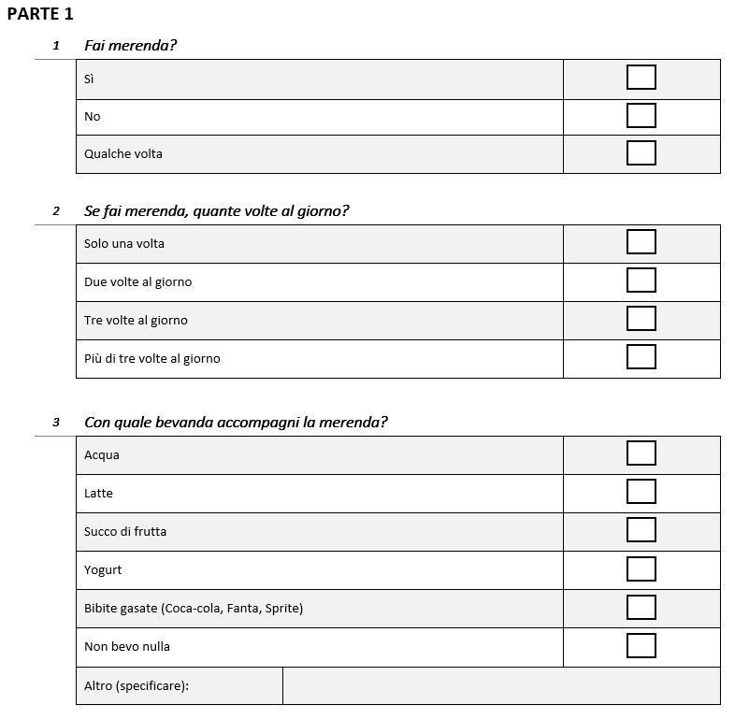
La seconda parte del questionario si concentra sulle informazioni generali riguardanti la famiglia, come composizione del nucleo familiare, lavoro ed età dei genitori, ma anche sul rapporto genitori-figli in termini di tempo trascorso dai genitori a casa o speso con i figli in diverse attività, come andare al parco giochi, allo zoo e al centro commerciale.
Questa seconda parte del questionario indaga inoltre come sono percepiti da parte del bambino i ruoli all’interno della famiglia, per di più, sono raccolte informazioni sul membro della famiglia che prende decisioni su diversi aspetti, come su cosa mangiare e dove andare in vacanza d’estate. Tale parte si conclude con domande di carattere più generale come la presenza di libri in casa, l’opinione dei bambini sui vaccini e alle loro esperienze, anche negative, con il motorino. Si indaga infine l’interesse da parte dei bambini agli sport motoristici e alla cura del proprio aspetto.
Figura 8: Immagine rappresentativa della seconda parte del questionario
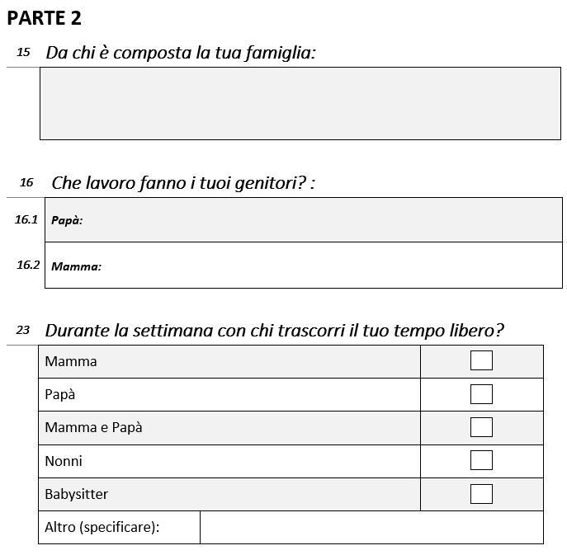

La terza ed ultima parte del questionario esamina più nel dettaglio il comportamento dei bambini in diverse circostanze, come ad esempio se in caso di un amico in difficoltà sarebbero disposti ad aiutarlo, se si lavano sempre i denti prima di andare a letto o le mani prima di mangiare o, ancora, se mettono il casco quando vanno in motorino.

Infine si conclude con dei quesiti che cercano di delineare il carattere del soggetto sulla base del grado di preoccupazione per la propria salute, il desiderio di fare o meno un safari nella giungla o di andare in vacanza in posti già noti per un maggiore senso di sicurezza, il sentimento di paura nel caso in cui il motorino vada veloce o la volontà di fare sport pericolosi e l’abitudine di guardare con molta attenzione prima di attraversare la strada.
Figura 9: Immagine rappresentativa della terza parte del questionario
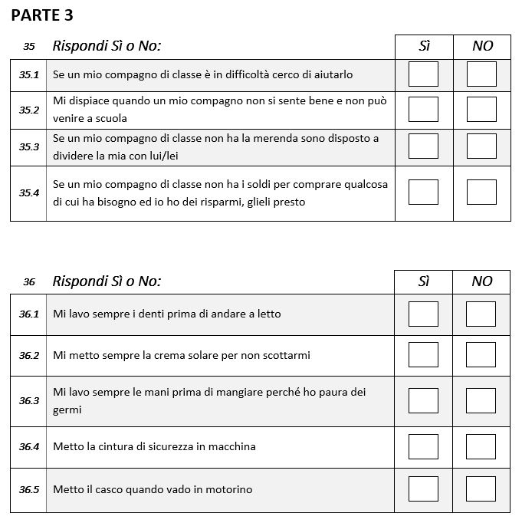

Nel successivo, ed ultimo capitolo verranno riportati i risultati di una parte di questa ricerca che ha come obiettivo quella di porre le basi per studi e sviluppi futuri.

Conclusioni
In questo capitolo verranno presentati i risultati ottenuti dalle risposte ai questionari.

Analisi descrittiva
La nostra analisi prevede una prima indagine preliminare, cioè il cosiddetto “studio pilota”, consistente in un incontro, durante il mese di Febbraio, con i bambini della scuola materna presso il 48° C.D Statale Madre Claudia Russo. Uno studio pilota consiste nell’applicazione iniziale, su piccola scala, di un protocollo di studio, al fine di verificare se il progetto è adeguato, stabilirne la fattibilità o ricavare informazioni che permettano di determinare la grandezza del campione dello studio definitivo.
Durante l’indagine sono state raccolte informazioni sulle caratteristiche degli intervistati, quali sesso, età, se hanno una concezione del denaro, chi prende decisioni in famiglia tra la madre, il padre e il bambino, e quale bevanda i bambini preferiscono.
Il campione è costituito da 12 bambini, di cui 9 sono maschi e 3 sono femmine.
Dati Anagrafici
Età
4 | 9%
5 | 91%
Sesso
M | 75%
F | 25%
Figura
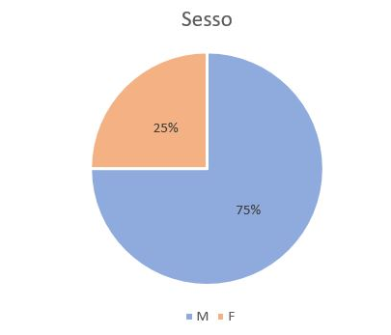
Tuttavia i bambini intervistati hanno un’età compresa tra i 4 e i 5 anni; eccetto un bambino alla cui domanda non ha saputo rispondere.
Data l’età dei bambini si è cercato di porre loro domande di un livello semplice al fine di ottenere quante più informazioni possibili. Come ci si può aspettare, è stato difficile ottenere informazioni riguardo il peso e l’altezza.
Dopo aver ottenuto genericamente queste informazioni, si passa ad esaminare un’altra variabile, ovvero se i bambini hanno un proprio significato del termine “denaro”. Si potrebbe pensare che i bambini si accostino al tema dei soldi osservando i comportamenti dei genitori fin da piccolissimi.
Da questa ricerca è emerso che i bambini non hanno una concezione personale del denaro. Infatti più della metà ha dato una risposta negativa nonostante fossero state mostrate loro le diverse banconote (5€, 10€, 20€) o monete (0.50€, 1.00€). Ai bambini è stato chiesto di posizionare le banconote in ordine crescente (dal più basso al più alto); soltanto 3 soggetti sono riusciti ad eseguire il compito.
Money
Sì | 25%
No | 75%

Figura
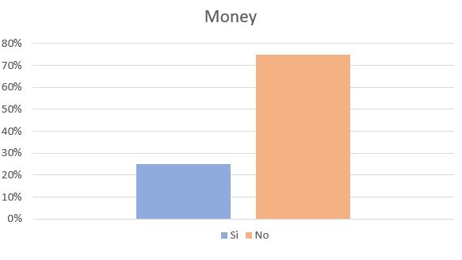
Come stato già precedentemente discusso, l’obiettivo del progetto “ChildRole” è quello di studiare il ruolo del bambino all’interno della famiglia.
Infatti ai bambini è stato posto un quesito di facile comprensione: “Chi prende le decisioni in casa?”. Tutti hanno risposto alla domanda e anche in modo ben distribuito: 4 su 12 hanno risposto che è la mamma a prendere decisioni, altri 4 dicono che decide il papà, 2 bambini hanno affermato che sono loro stessi a decidere e infine i restanti hanno risposto che decidono entrambi i genitori.

Chi prende le decisioni
Mamma | 33,3%
Papà | 33,3%
Mamma e Papà | 16,7%
Bambino | 16,7%

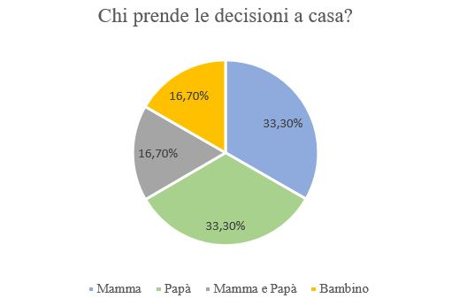
Successivamente il questionario si divide in tre parti, proprio come è ripartito il progetto: tempo libero, snack e sicurezza dei caschi. La parte di cui si occupa l’intero elaborato è quello dello snack. E quindi si chiede ai bambini quale sia la loro bevanda preferita.
Nella domanda “quale bevanda preferisci?” essi hanno espresso una preferenza in ordine decrescente: da quella che preferiscono di più a quella che preferiscono di meno. Due bambini hanno trovato difficile rispondere alla domanda.
Quale bevanda preferisci? (1° preferenza)
Succo | 0%
Coca | 80%
Thè | 20%
Quale bevanda preferisci? (2° preferenza)
Succo | 30,0%
Coca | 20,0%
Thè | 50,0%
Quale bevanda preferisci? (3° preferenza)
Succo | 56%
Coca | 11%
Thè | 33%

Come possiamo notare la bevanda preferita dai bambini è la Coca-cola, poi preferiscono il thè e infine il succo.
Figura 10: Quale bevanda preferisci?
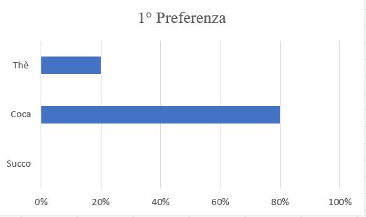

Figura 11: Quale bevanda preferisci?
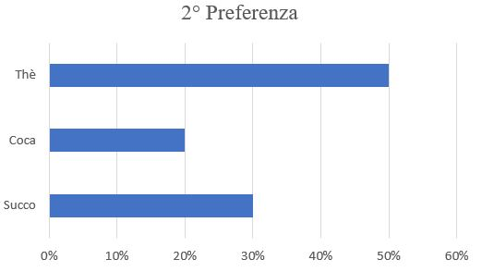
Figura 12: Quale bevanda preferisci?
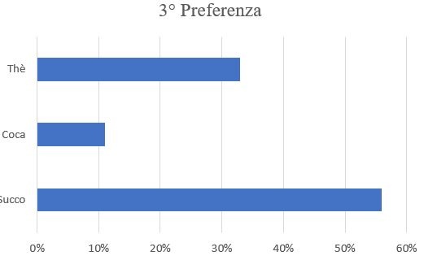

Importante è anche studiare se un bambino riesce a capire se una bevanda è salutare oppure no. In particolare durante il questionario i bambini hanno espresso la propria preferenza in modo crescente.
È emerso che il 70% ritiene più salutare il succo, il 30% il thè e nessuno crede che la Coca sia salutare.
Dalla seconda preferenza emerge che il thè è la bevanda più salutare, con il 56%.
E infine secondo i bambini la bevanda meno salutare è la Coca, scelta dal 78% degli intervistati come terza preferenza.

Quale bevanda è più salutare secondo te? (1° preferenza)
Succo | 70%
Coca | 0%
Thè | 30%
Quale bevanda è più salutare secondo te? (2° preferenza)
Succo | 22%
Coca | 22%
Thè | 56%
Quale bevanda è più salutare secondo te? (3° preferenza)
Succo | 0%
Coca | 78%
Thè | 22%

Successivamente ai bambini è stato chiesto di esprimere una preferenza sapendo quale bibita fa bene o fa male per la propria salute, cioè sapendo che il succo è la bevanda più salutare, a cui segue il thè e infine la Coca.
In base a questa informazione i bambini sceglierebbero la Coca (67%), poi il thè (86%) e poi il succo (71%).
In base a questa informazione sulla salute quale scegli? (1° Pref.)
Succo | 22%
Coca | 67%
Thè | 11%
In base a questa informazione sulla salute quale scegli? (2° Pref.)
Succo | 0%
Coca | 14%
Thè | 86%
In base a questa informazione sulla salute quale scegli? (3° Pref.)
Succo | 71%
Coca | 29%
Thè | 0%

Infine l’ultima domanda “Chi sceglie cosa bevi per merenda?” è molto significativa.
Chi sceglie cosa bevi per merenda?
Mamma | 33%
Papà | 17%
Bambino | 33%
Mamma e Bambino | 17%
La risposta è molto eterogenea. Il 33% ha risposto che è la mamma a decidere cosa bere per merenda, oppure, sempre con la medesima percentuale, il bambino. Invece il 17% ha risposto che sceglie il papà e l’ultimo 17% ha affermato che il bambino sceglie con la mamma.
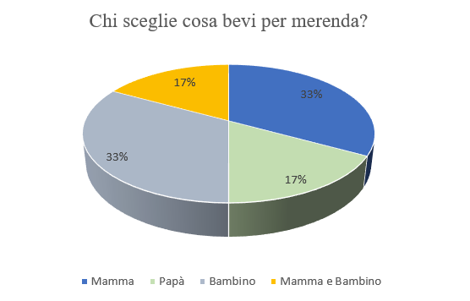
Nel paragrafo successivo vengono riportati invece i risultati del discrete choice model, il quale rientra sempre nello studio pilota.

Risultati del DCE
I choice set costruiti tramite il programma Ngene sono stati sottoposti ai bambini della scuola primaria 48° C.D Statale Madre Claudia Russo delle classi 3D e 5F.
Ai bambini è stato presentato un breve Cheap Talk per far capire loro il significato dei cartellini che gli sono stati presentati:
“Immaginate di essere all’interno di un supermercato e dovete acquistare una merenda. Nella scelta della merenda considererete tre caratteristiche.
Il gusto, inteso in termini di piacere; quindi potete scegliere una merenda che non vi piace (faccina triste), una merenda che non vi dice niente (non sapete dire se vi piace o meno) o una merenda che vi piace tanto (da cacciare la lingua da fuori).
Un’altra caratteristica è quanto la merenda fa bene alla vostra salute: se trovate soltanto un omino verde vuol dire che quella merenda non è salutare, due omini verdi vuol dire che è salutare, e se ci sono tre omini verdi vuol dire che fa molto bene alla salute.
Ultimo elemento da considerare è il prezzo. Vi sono quattro livelli, cioè una merenda può costare 0.50€, 1.50€, 5.00€ oppure 7.50€.
Considerate i vostri soldi a disposizione e non quelli dei vostri genitori. È anche importante che voi immaginate che quei soldi spesi per la merenda non saranno più disponibili per comprare altre cose.
Come potete vedere avete sempre l’alternativa di uscire dal supermercato senza comprare niente (indicare la prima alternativa, cioè l’alternativa A).
A seguito di questa breve presentazione vi chiediamo di rispondere al questionario in modo onesto perché non ci sono risposte giuste o sbagliate; l’importante è selezionare l’alternativa che più vi sembra giusta e soprattutto che siate sinceri.”
Ad ogni bambino è stato distribuito un cartellino; ogni choice set era caratterizzato da 3 differenti alternative definite unlabel, cioè non etichettate:A, B e C. Ogni alternativa presenta 3 diversi livelli di attributi: il gusto, il livello salutare, il prezzo.
Ad esempio con il primo cartellino, il bambino avrebbe potuto scegliere l’alternativa A (status quo), ovvero nulla; se il bambino avesse scelto l’alternativa B, significa che preferirebbe una merenda che gli piace molto, che è poco salutare e che costa 5€; se il bambino avesse scelto l’alternativa C allora preferisce una merenda a cui non sa rispondere se gli piace o meno, una merenda molto salutare e che costa poco, 0.50€.
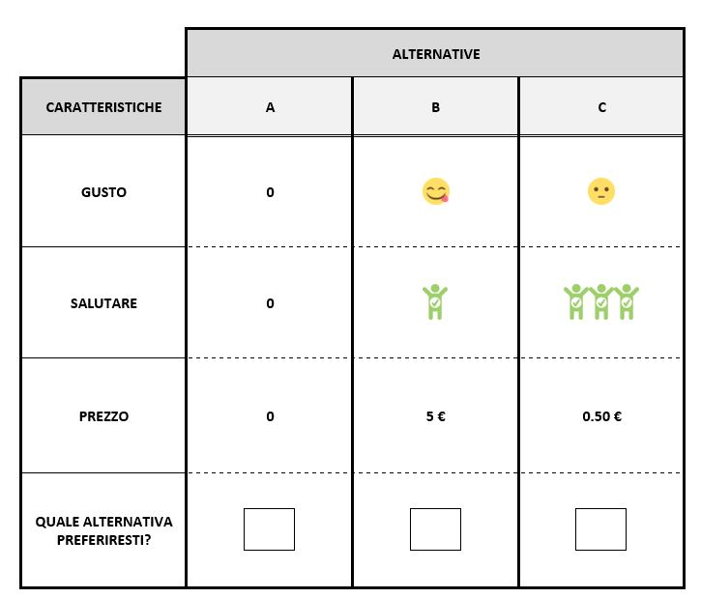
Il campione è composto da 30 bambini: 12 della 3D e 18 della 5F. Il 64% è composto da femmine e il 36% da maschi.

Le risposte ai differenti choice set sono riepilogati nella tabella seguente:
Tabella 4: Risultati DCE
DCE | Considerando i tuoi soldi, quali delle seguenti alternative sceglieresti come merenda?
1 | A | 0%
1 | B | 17%
1 | C | 83%
2 | A | 23%
2 | B | 27%
2 | C | 50%
3 | A | 3%
3 | B | 73%
3 | C | 23%
4 | A | 17%
4 | B | 57%
4 | C | 23%
5 | A | 7%
5 | B | 23%
5 | C | 70%
6 | A | 23%
6 | B | 17%
6 | C | 60%

Ad esempio, per quanto riguarda il primo cartellino, nessun bambino ha scelto l’alternativa A, il 17% ha scelto l’alternativa B e l’83% ha scelto l’alternativa C, ovvero i bambini hanno preferito una merenda che fa bene alla salute, che restano indifferenti quando la mangiano e costa poco.
Nel caso del secondo cartellino, il 23% ha scelto l’alternativa A, il 27% l’alternativa B e il 50% l’alternativa C. Quindi i bambini preferiscono una merenda che gli piace molto, che è poco salutare e che costa poco.
Nel terzo cartellino preferiscono l’alternativa B, cioè una merenda che gli piace molto, che è salutare e che costa 1.50€. Nel caso del quarto cartellino il 57% preferisce l’alternativa B, cioè una merenda che li rende indifferenti, che è molto salutare e costa poco. Nel caso del quinto cartellino il 70% sceglie l’alternativa C, cioè una merenda che gli piace molto, salutare e che costa 1.50€. Infine nell’ultimo cartellino, il 60% ha scelto una merenda che non gli piace, salutare e che costa 5€.
Alla fine di ogni DCE, ad ogni soggetto sono state poste due domande per comprendere il potere di decisione di un bambino all’interno di una famiglia. I risultati di queste due domande sono riportati nella tabella seguente:
Tabella 5
Pensi che i tuoi genitori sarebbero d'accordo con le tue scelte?
Sempre | 30,0%
A volte | 63,3%
Mai | 6,7%
Alla fine, mangeresti ciò che:
Hai scelto tu | 70%
Hanno scelto i tuoi genitori | 30%

Con riferimento alla prima domanda, come si può notare, la maggior parte dei bambini crede che i propri genitori, soltanto in alcuni casi, sono d’accordo con le loro scelte (63,3%). E soltanto pochi (6,7%) credono che i genitori non siano favorevoli alle loro scelte.
Nel paragrafo successivo verranno analizzati i dati ottenuti con il software STATA.

Interpretazione dei coefficienti
La validità del modello stimato può essere analizzata valutando la significatività dei coefficienti stimati. L’analisi dei dati è avvenuta attraverso la stima del Conditional Logit Model includendo fra le variabili il gusto, il livello di salute e il prezzo.
Il valore preso in considerazione per dimostrare la significatività delle variabili è quello del P-Value. Esso si definisce come il livello di significatività assegnato, ossia una misura di evidenza contro l’ipotesi nulla. Data un’ipotesi nulla (H0), questa la si puo accettare o rifiutare in base al valore del P-value. In genere il suo valore e un numero molto piccolo, vicino allo zero. Assegnato un valore soglia, in genere 0,05 si ha: 1) α < 0,05 rifiuto H0; 2) α ≥ 0,05 non rifiuto H0. Quindi più piccolo e il p-value, tanto maggiore e l’evidenza contro l’ipotesi nulla.
Tutti i parametri stimati risultano essere statisticamente significativi ad un livello di significatività dello 0,05 e presentano segno e valori in linea con le nostre ipotesi. In particolare i coefficienti stimati rappresentano il peso che ogni livello degli attributi assume nelle funzioni di utilità individuali; in altre parole i coefficienti informano come le varie caratteristiche di una merenda influiscono sulla funzione di utilità del “consumatore” (in questo caso il bambino). Tutte le variabili del modello sono significative e con segno positivo, tranne il prezzo, e tutti i segni sono in accordo con l’intuizione economica di comportamento. Più nel dettaglio emerge che i bambini preferiscono guardare più il livello salutare (0.51) piuttosto che il gusto (0.43). L’utilità che deriva dalla scelta di una merenda salutare è più alta rispetto a quella che deriva se i bambini scegliessero una merenda in base al gusto.
La variabile prezzo ha un effetto significativo negativo (-0.17), indicando che un aumento del livello del prezzo diminuisce l’utilità relativa del consumatore.

Variabile | Stima coefficienti | Std. Error | z | P-Values
Gusto | .4309202 | .0915478 | 4.71 | 0.000
Salute | .5185542 | .1095665 | 4.73 | 0.000
Prezzo | -.1758432 | .0451505 | -3.89 | 0.000
N | 180
Log-Likelihood | -155.72237

I coefficienti degli attributi individuali introdotti nel modello presentano scale di misura differenti e non sono quindi immediatamente confrontabili. Dividendo invece questo valore con il coefficiente del prezzo, l’unità di misura diventa l’unità monetaria e questo rende più semplice interpretare l’importanza relativa degli attributi e il confronto fra gli attributi stessi. Per analizzare il diverso grado di influenza che ciascuna variabile esercita sulla funzione di utilità associata all’acquisto di una determinata merenda sono state calcolate le disponibilità a pagare (DAP) per ciascun attributo.
In molte applicazioni di modelli di scelta discreta il coefficiente di prezzo viene mantenuto costante, in particolare quando l’obiettivo è di stimare la distribuzione delle disponibilità dei consumatori a pagare per gli attributi alternativi (Scarpa e Alberini, 2005).
Variabile | DAP
Gusto | € 2.45
Salute | € 2.95

La stima della disponibilità a pagare (WTP) si ottiene dai modelli MNL sotto forma di surplus del consumatore CS (Hanemann, 1984; Parson and Kealy, 1992).
$$CS=-\frac{β_{i}}{β_{c}}$$
Nella formula sopra indicata $β_{i}$ è il coefficiente di ogni attributo e $β_{c}$ è il coefficiente dell’attributo “prezzo”.
Come si può vedere i bambini, nel momento della scelta della merendina, pongono attenzione soprattutto al livello salutare della stessa. Questo significa che i bambini sono attivi e consapevoli quando scelgono cosa mangiare e bere e ciò può essere uno spunto per stimolare la curiosità dei bambini nel leggere le etichette ed essere informati circa il livello di salute. Per evitare problemi alla salute basterebbe solo che le merendine vengano consumate in modica quantità e sporadicamente, nella consapevolezza che una dieta alimentare deve essere sempre in equilibrio tra i macro e i micronutrienti e rispettare le necessità fisiologiche di ciascuno in base all’età, al sesso, alle patologie genetiche.

Policy Implication

Appendice
Di seguito è riportato il questionario somministrato, durante l’indagine pilota, ai bambini della scuola materna.

Codice partecipante

Nome : _______________

Età:_______

Peso : ______ Kg altezza : _______ cm
1.Money
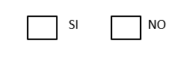
2. Chi prende le decisioni a casa?
M P B

2. SNACK
2.1 Quale bevanda preferisci?
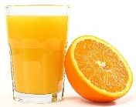 |  | 
4.2 Salutare

Quale bevanda è più salutare secondo te?
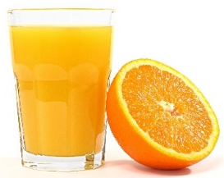 |  | 
2.4 In base a questa nuova informazione sulla salute. Quale Scegli?
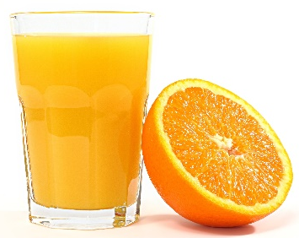 |  | 

4.5 Chi sceglie nella tua famiglia cosa bevi per merenda?

M P B

Bibliografia
Adamowicz, W., J. Louviere, et al. (1994). Combining revealed and stated preference methods for valuing environmental amenities. Journal of Environmental Economics and Management 26(3): 271-292.

Alfnes, F. (2009). “Valuing product attributes in Vickrey auctions when market substitutes are available”. European Review of Agricultural Economics Vol 36 (2) (2009) pp. 133–149.

Aprile, M. C., Caputo, V., Nayga, R. (2012). “Consumers’ valuation of food quality labels: the case of the European geographic indication and organic farming labels”. International Journal of Consumer Studies Vol 36 (2012) pp. 158–165.

Bateman, I., Willis, K. (eds.), (1999), Valuing Environmental Preferences, Oxford press Ben-Akiva, M., and Lerman, S. R. (1985),” Discrete Choice Analysis: Theory and Application to Travel Demand”, Seventh Edition, The MIT Press, Cambridge MA, Cambridge University Press, Cambridge, MA.

Bennett, J., Blamey, R., (eds.) (2001), The Choice Modelling Approach to Environmental Valuation, Edward Elgar.

Bjornstad D., J, Khan, J., R, (eds.), (1996), The Contingent Valuation of Environmental Resources, Edward Elgar.

Blamey, R., (1998), CV and the Activation of Environmental Norms, Ecological Economics, vol. 24.

Blamey, R., Common, M., Quiggin, J., (1995), Respondents to Contingent Valuation. Consumers or Citizens?, Australian Journal of Agricultural Economics, vol. 40, n.2, pp. 263-88.

Brooks, K., Lusk, J.L., (2010). “Stated and Revealed Preferences for Organic and Cloned Milk: Combining Choice Experiment and Scanner Data”. American Journal of Agricultural Economics 92 (4): 1229-1241.

Carlsson, Frykblom, Liljenstolpe, (2003), “Valuing wetland attributes: an application of choice experiments”, Ecological Economics, Vol. 47, pp. 95-103.

Clawson, M., e Knetsch, J.L. (1966). Economics of Outdoor Recreation. The Johns Hopkins University Press. Baltimore.

Garrett Hardin, The Tragedy of the Commons, Science 13 December 1968: Vol. 162 no. 3859 pp. 1243-1248.

Garrod, G.D., Willis, K., (1999), Economic Valuation of the Environment, Edward Elgar
H. R. Clark; E. Goyder; P. Bissell; L. Blank; J. Peters. (2007), “How do parents' child-feeding behaviours influence child weight? Implications for childhood obesity policy”, Journal of Public Health, Volume 29, Issue 2, Pages 132–141.

Hanemann W.M. (1984). Welfare evaluation in contingent valuation experiments with discrete responses. American Journal of Agricultural Economics 66, 332–341.

Hanemann, M. W. and B. Kanninen (1998). “The Statistical Analysis of Discrete Response CV Data”. Working Paper No. 798, Department of Agricultural and Resource Economics and Policy. Universtiy of Carlifornia, USA.

Hanemann, M. W. and B. Kanninen (1998). “The Statistical Analysis of Discrete Response CV Data”. Working Paper No. 798, Department of Agricultural and Resource Economics and Policy. Universtiy of Carlifornia, USA.

Hanley, N., Mourato, S., (1999), Choice Modelling Approaches: a Superior Alternative for Environmental Valuation?, presented at the EAERE conference 1999, Oslo.

Hoyos, D. (2010). The state of the art of environmental valuation with discrete choice experiments. Ecological Economics 69(8): 1595-1603.

Huber J, Zwerina K (1996) The importance of utility balance in efficient choice designs. Journal of Marketing Research 33: 307–317.

Kinnear Thomas C., Taylor James R., Ricerche di marketing. Analisi e strategie, Gruppo Editore Jackson, Milano, 1990, pag 361.

Lancaster K. J., 1966. A new approach to consumer theory. Journal of Political Economy 74: 132-157.

Louviere, J. J. and D. Hensher (1982). Design and analysis of simulated choice or allocation experiments in travel choice modeling. Transportation Research Record:11-17.
Louviere, J. J. and G. Woodworth (1983). Design and Analysis of Simulated Consumer Choice or Allocation Experiments: An Approach Based on Aggregate Data. Journal of Marketing Research 20(4): 350-367.

Louviere, J.J., D.A. Hensher, and J.D. Swait. 2000. “Stated Choice Methods: Analysis and Application”. Cambridge University Press. Vol.21, No.2:307-317.

Lubben, B.D. (2005). “A welfare Analysis of Country-of-Origin Labeling and Alternative Policy Choices for Beef.” Ph.D. Dissertation, Kansas State University, Manhattan, Kansas.

Lusk, J.L., Hudson, D. (2004). “Willingness-to-Pay Estimation and Their Relevance to Agribusiness Decision Making”. Review of Agricultural Economics 26:152-169.

McFadden D., (1974), Conditional Logit Analysis of Qualitative Choice Behavior, University of California, Berkeley.

Mitchell, R., Carson, R., (1989) Using Surveys to Value Public Goods: the Contingent Valuation Method, Resources for the Future, Baltimora.

Molteni, L., Troilo, G. (2003) “Ricerche di Marketing” Milano: McGraw-Hill.

Panella G., Economia e politiche dell'ambiente. Carocci editore, 2010.

Parsons G.R., Kealy, M.J. (1992). Randomly drawn opportunity sets in a random utility model of Lake Recreation. Land Economics 68 (1), 93–106.

Portney, R., (1994), The Contingency Valuation Debate: why Economists should care, Journal of Economic Perspectives, vol. 8, n. 4, pp. 3-17, fall 1994.

Rischatsch, M. (2009). “Simulating WTP Values from Random”. Food Quality and Preference, 21, 495–503.

Scarpa, R. e Alberini, A. (2005). “Applications of simulation methods in enviromental and resource economics”. The Economics of Non-Market Goods and Resources.

Scarpa R. e Thiene M. (2005). “Destination choice models for rock-climbing in the North-Eastern Alps: a latent-class approach based on intensity of preferences” Land Economics, 85(3): 426-444.
Stoppa R., (2007), La valutazione degli attributi di un parcheggio pubblico: un’analisi del caso di un comune del Canton Ticino con l’utilizzo di un esperimento a scelta discreta, Bellinzona, Settembre 2007.

Sugden, R., (1999), Public Goods and Contingent Valuation, in Bateman, I., Willis, K. (eds.), Valuing Environmental Preferences, Oxford press.

Thurstone L., (1927), “A Law of Comparative Judgment”, Psychological Review, Vol. 34, No. 4, pp. 273-286.

Train (2003): “Three topics elucidate the power of Logit models to represent choice behavior, as well as delineating the limits to that power. These topics are: taste variation, substitution patterns and repeated choices over time.” – (Discrete Choice Methods with Simulation, Kenneth E. Train, 2009).

Van Loo, E.J., Caputo, V., Nayga, R.M., Meullenet, J. & Ricke, S.C. (2011). “Consumers’ willingness to pay for organic chicken breast: evidence from choice experiment“. Food Quality and Preference, 22:603–613.

Varian Hal R., Microeconomia. Cafoscarina ed., 2007.

Per Risorse si intendono sia le risorse materiali (attrezzature, farmaci, edifici, etc.), sia quelle immateriali (tempo, conoscenza, rischio, etc.) per le quali non esiste un mercato di scambio e un prezzo.
Il prezzo di equilibrio è determinato dall’intersezione delle curve di domanda e offerta di beni – (Hal R. Varian, 2007)
Il bene pubblico e un tipo particolare di esternalità di consumo che deve essere fornito nella stessa quantità a tutti i consumatori coinvolti. - (Hal R. Varian, 2007)
“The tragedy of Commons”: se il pascolo è proprietà privata, il numero delle mucche ammesse sarà determinato in modo tale che il prodotto marginale di una mucca sia uguale al suo costo. Ma se è proprietà comune, le mucche saranno lasciate pascolare senza restrizioni fino a che il profitto è nullo, e quindi il terreno sarà sottoposto a uno sfruttamento eccessivo. – (Hal R. Varian, 2007)
Applicato agli studi di valutazione economica di una malattia, questo metodo stima il valore della produzione persa a causa dell’assenza temporanea dal lavoro dovuta a malattia e il valore produttivo totale perso a causa di disabilità permanente o morte prematura per il periodo compreso tra il momento dell’evento morboso e l’età pensionabile.
La teoria del benessere ha individuato le condizioni attraverso le quali un sistema economico può pervenire ad un uso efficiente delle risorse. Al fine di confrontare i diversi meccanismi di allocazione delle risorse è solito fare riferimento al criterio noto come “Efficienza Paretiana”: una situazione nella quale non è possibile accrescere il benessere di un individuo senza diminuire quello di un altro si definisce “Ottimo Paretiano”. - (Hal R. Varian, 2007)
Includono: incapacità lavorativa, congedo di malattia.
Fonte: www.bankpedia.org
Panella G., Economia e politiche dell'ambiente. Carocci editore, 2010.
La rendita del consumatore è anche detta surplus del consumatore. È la differenza tra il prezzo massimo che il consumatore è disposto a pagare per l’acquisto di una unità del bene, detto prezzo di riserva, e il prezzo di mercato effettivamente pagato per l’acquisto del bene.
G. Panella, Economia e politiche dell’ambiente, Pavia, 2010
La parola Edonico deriva dal Greco e significa piacere.
Thurstone, (1927), “A Law of Comparative Judgment”, Psychological Review, Vol. 4, No. 4, pp. 273-286.
Disponibilità marginale a pagare è detta anche saggio marginale di sostituzione (MRS – Marginal Rate of Substitution), il quale rappresenta il saggio al quale il consumatore è al margine disposto a sostituire il bene 1 con il bene 2. Potremmo anche dire che il consumatore è al margine disposto a pagare una parte del bene 1 per acquistare una certa quantità del bene 2. Il MRS è l'inclinazione della curva d'indifferenza, la quale è formata dai panieri di frontiera. - (Hal R. Varian, 2007)
Si veda capitolo 3, paragrafo 2.
“Consumers' willingness to pay for nutritional claims fighting the obesity epidemic: the case of reduced-fat and low salt cheese in Spain” - public health 1 3 5 ( 2 0 1 6 ) 8 3-9 0
Costa-Font J, Gil J. What lies behind socio-economic inequalities in obesity in Spain? A decomposition approach. Food Policy 2008;33(1):61e73.
Dal fattoriale totale, per poter strutturare l’indagine su di un numero limitato di alternative, si ottiene, mediante software dotati delle necessarie funzioni, il fattoriale ortogonale frazionato degli attributi e livelli. Ottenuto il sotto-campione di scenari con attributi ortogonali, si definiscono le “cards”, cioè i profili che entreranno come alternative di scelta.
Ngene è un software per la generazione di progetti sperimentali che vengono utilizzati nei “stated choice experiments”, allo scopo di stimare i modelli di scelta, in particolare del tipo logit.
Face Validity consiste nel verificare se il materiale (Questionari, DCE) presentano agli intervistati sia appropriato in rapporot alla situazione, alla popolazione e all’oggetto sul quale lo studio si concentra.
Viene utilizzata l’abbreviazione CL per indicare Conditional Logit.
Questionari somministrati telefonicamente risultano particolarmente limitanti, data la complessità dell’indagine e la struttura a scelte ripetute della rilevazione dei dati.
STATA è un software statistico che permette di organizzare ed elaborare dati, di produrre statistiche e grafici e di stimare una grande varietà di modelli econometrici.

